<重庆农村商业银行POSP管理系统>

操作手册

优财清算支付科技有限公司
软件开发中心

Version 2.1

历史修订记录
日期 | 版本 | 说明 | 作者 | 审核
2010-09-19 | V1.0 | 初始版本 | 罗斌
2012-05-08 | V2.1 | Posp升级版
2012-07-29 | V2.1 | 积分上线版

目录
1 操作员组及操作员管理 7
1.1 操作员组管理 7
1.1.1 操作员组新增 8
1.1.2 操作员组修改 8
1.1.3 停用操作员组 9
1.1.4 启用操作员组 9
1.1.5 查看操作员组 10
1.2 操作员管理 10
1.2.1 操作员新增 11
1.2.2 操作员修改 11
1.2.3 停用操作员 12
1.2.4 启用操作员 12
1.2.5 查看操作员 13
2 基本信息管理 13
2.1 地区管理 13
2.1.1 地区新增 14
2.1.2 地区修改 14
2.1.3 地区删除 15
2.2 专业市场管理 15
2.2.1 专业市场新增 16
2.2.2 专业市场修改 16
2.2.3 启用专业市场 16
2.2.4 停用专业市场 17
2.3 MCC信息管理 17
2.3.1 MCC信息新增 17
2.3.2 MCC信息修改 18
2.3.3 MCC信息删除 18
2.4 卡Bin管理 19
2.4.1 卡Bin新增 19
2.4.2 卡Bin修改 20
2.4.3 卡Bin删除 20
2.4.4 卡Bin导入 20
2.5 积分压缩比管理 21
2.5.1 积分压缩比修改 21
2.6 内部机构管理 21
2.6.1 内部机构新增 22
2.6.2 内部机构修改 22
2.6.3 启用内部机构 23
2.6.4 停用内部机构 23
2.6.5 内部机构撤并 23
2.7 收单机构管理 24
2.7.1 收单机构新增 24
2.7.2 收单机构修改 25
2.7.3 收单机构删除 25
2.8 系统参数管理 25
2.8.1 系统参数修改 26
3 商户及终端信息管理 26
3.1 商户信息管理 26
3.1.1 商户新增 27
3.1.2 商户修改 28
3.1.3 启用商户 29
3.1.4 停用商户 29
3.1.5 审核商户 29
3.1.6 导出商户 29
3.1.7 查看商户 30
3.1.8 查看商户在用协议扣率 30
3.1.9 查看商户在用特殊扣率 30
3.2 终端信息管理 31
3.2.1 终端新增 31
3.2.2 终端修改 32
3.2.3 启用终端 33
3.2.4 停用终端 33
3.2.5 审核终端 33
3.2.6 查看终端 34
3.3 终端维护管理 34
3.3.1 终端维护新增 35
3.3.2 终端维护修改 35
3.3.3 终端维护删除 36
4 终端交易卡Bin管理 36
4.1 终端不支持卡类型 36
4.1.1 终端不支持卡类型新增 36
4.1.2 终端不支持卡类型删除 37
4.1.3 终端不支持卡类型查看 37
4.2 终端不支持卡BIN 38
4.2.1 终端不支持卡BIN新增 38
4.2.2 终端不支持卡BIN删除 38
4.2.3 终端不支持卡BIN查看 39
4.3 交易不支持卡类型 39
4.3.1 交易不支持卡类型新增 39
4.3.2 交易不支持卡类型删除 40
4.4 交易只支持卡BIN 40
4.4.1 交易只支持卡BIN新增 40
4.4.2 交易只支持卡BIN删除 41
4.5 交易只支持卡BIN设置 41
4.5.1 交易只支持卡BIN设置新增 41
4.5.2 交易只支持卡BIN设置删除 42
5 扣率管理 42
5.1 MCC扣率启用管理 42
5.1.1 MCC扣率新增 43
5.1.2 MCC扣率修改 43
5.1.3 MCC扣率查看 44
5.2 商户协议扣率启用管理 44
5.2.1 商户协议扣率新增 45
5.2.2 商户协议扣率删除 45
5.3 商户特殊扣率启用管理 45
5.3.1 商户特殊扣率新增 46
5.3.2 商户特殊扣率删除 46
5.4 持卡人回馈率管理 47
5.4.1 持卡人回馈率新增 47
5.4.2 持卡人回馈率停用 47
5.4.3 持卡人回馈率审核 48
5.4.4 持卡人回馈率查看 48
6 风险交单处理 49
6.1 交单确认 49
6.1.1 交单查看 50
6.1.2 交单审核 50
6.2 手工退货 49
6.1.1 交单查看 50
6.1.2 交单审核 50
7 清算管理 51
7.1 清算执行 52
7.2 清算结果查询 52
7.3 清算日志查询 52
7.4 划款文件重新发送 53
8 查询监控 53
8.1 操作日志查询 53
8.2 主机状态查询 54
8.3 在用商户协议扣率查询 54
8.4 在用商户特殊扣率查询 55
8.5 在用MCC扣率 55
8.6 积分压缩比 55
8.7 卡交易流水查询 56
8.8 清算流水查询 56
8.9 异常流水查询 57
9 报表统计 57
9.1 消费清算结果表 57
9.2 回馈清算明细表 57
9.3 退货清算结果表 58
9.4 在线折扣明细表 58
9.5 手续费收支报表 58
10 更改密码 59
10.1 更改密码 59

操作员组及操作员管理
功能：操作员组及操作员管理提供对农商行POSP管理系统的用户，角色操作权限的管理。包括操作员组管理和操作员管理等。

操作员组管理
导航：农商行POSP管理系统－操作员组及操作员管理－操作员组管理

本模块负责管理所有的操作员组，操作员组表示具有一系列操作权限的集合。所以可以根据用户所属机构的不同，来定义具有一定操作权限的操作员组。如图1.1。
操作界面中从上向下包括，模块标题区域，查询区域，功能操作区域，数据显示区域，以及最下方的页码显示和页码跳转区域。
查询区域，用户可以在组别名称中输入想要查询的组名（可以模糊查询）进行查询，其结果会再数据显示区域显示。
功能操作区域，用户可以点击功能操作区域上的按钮，进入相应的操作模块。注意，操作按钮根据操作员权限的不同，会有变化。如果某操作员没有新增的操作权限的话，则该区域，不会出现“新增”的按钮。
数据显示区域，以列表的方式显示操作员组相关数据，其中，状态列表示对应操作员组是否是启用或停用，“正常”表示启用。
页码显示区域，左边是页码的提示；中间显示可以跳转的页码，以数字显示；最右边的箭头“<<”表示“首页”，“<”表示上一页，“>”表示“下一页”，而“>>”则表示最后一页。（本系统其他模块类同，就不赘述）
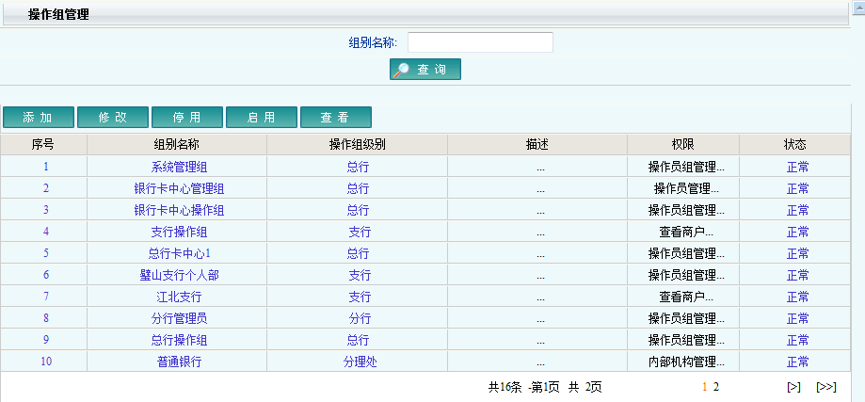
图1.1 操作员组管理

操作员组新增
添加具有操作权限的操作员组。
操作流程：
- 进入操作员组管理模块操作界面。
- 点击新增，出现如图1.1.1的操作界面。
- 输入操作组别，注意组名不能重复。
- 选择操作组级别，目前提供4个级别，包括（总行，支行，分行，分理处）。
- 输入描述信息。
- 选择该操作员组具有操作权限的集合。单击全选，可以选择所有的操作权限。
- 确认无误，提交。
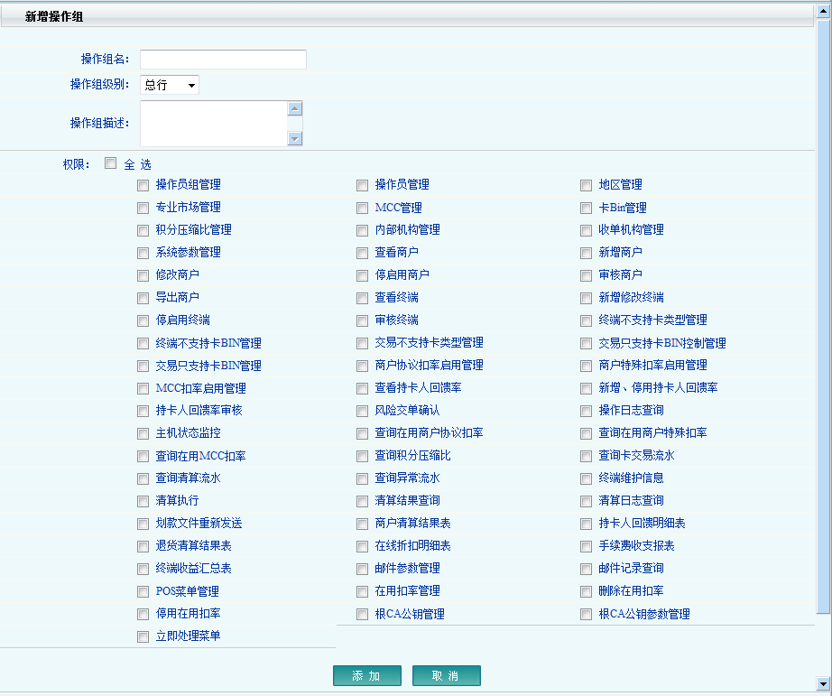
图1.1.1 新增操作员组

操作员组修改
修改具有操作权限的操作员组。
操作流程：
- 进入操作员组管理模块操作界面。
- 选择需要修改的操作员组记录。
- 点击修改，出现如图1.1.2的操作界面。
- 或者修改操作组别，注意组名不能重复。
- 或者修改操作组级别，目前提供4个级别，包括（总行，支行，分行，分理处）。
- 或者修改描述信息。
- 去除或增加该操作员组具有操作权限的集合。
- 确认无误，提交。
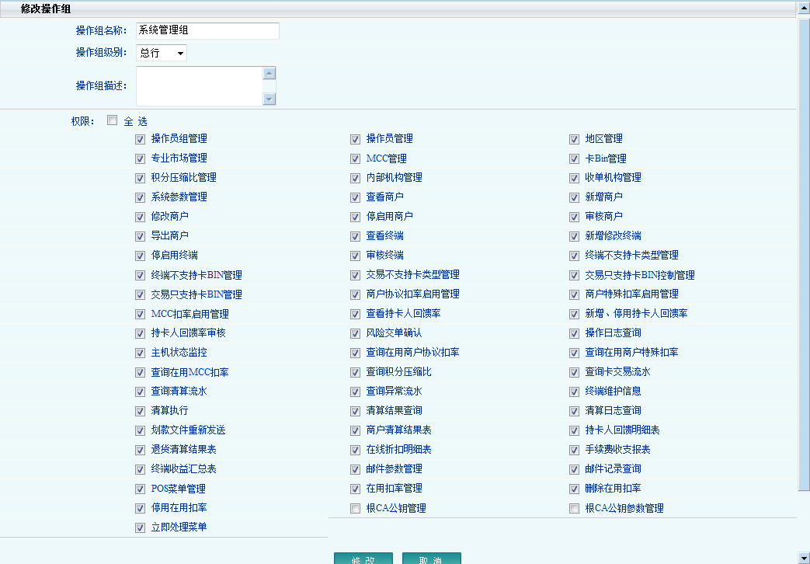
图1.1.2 修改操作员组

停用操作员组
停用已经是启用状态的操作员组。
操作流程：
- 进入操作员组管理模块操作界面。
- 选择需要停用的操作员组记录。
- 点击停用，注意，该操作员组必须是启用状态。如果该操作员组不是正常状态，系统会提示“只有正常（启用）状态的操作员组才能停用”。
- 确认无误，提交。

启用操作员组
启用已经是停用状态的操作员组。
操作流程：
- 进入操作员组管理模块操作界面。
- 选择需要启用的操作员组记录。
- 点击启用，注意，该操作员组必须是停用状态。如果该操作员组不是正常状态，系统会提示“只有停用状态的操作员组才能启用”。
- 确认无误，提交。

查看操作员组
查看操作员组。
操作流程：
- 进入操作员组管理模块操作界面。
- 选择需要查看的操作员组记录。
- 点击查看按钮。出现如图1.1.5的页面，详细显示了该操作员组的信息。
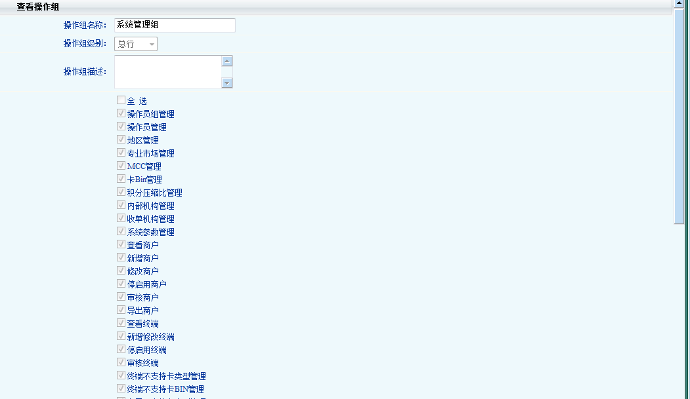
图1.1.5查看操作员组

操作员管理
导航：农商行POSP管理系统－操作员组及操作员管理－操作员管理

本模块负责管理所有的操作员，操作员表示能够登录关系的用户。可以为操作员指定操作员组，从而具有一定的操作权限。如图1.2。
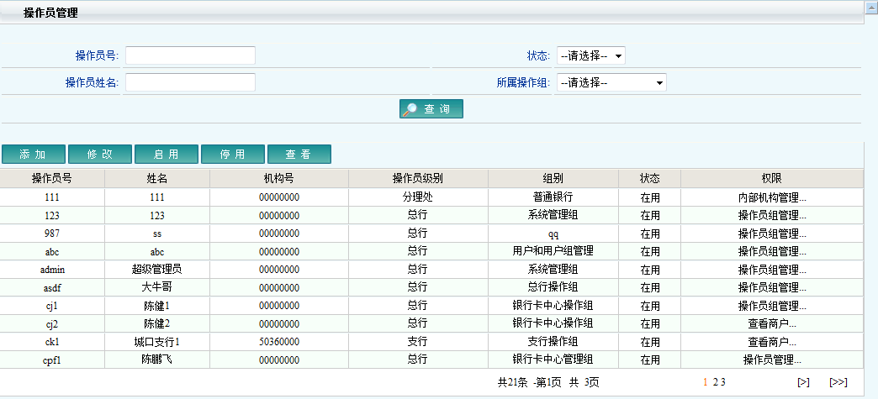
图1.2 操作员管理

操作员新增
添加系统操作员。
操作流程：
- 进入操作员管理模块操作界面。
- 点击新增，出现如图1.2.1的操作界面。
- 输入登录名称，注意登录名不能重复。
- 选择操作员级别，目前提供4个级别，包括（总行，支行，分行，分理处）。
- 操作员级别选定后，所属组会列出属于该级别的操作员组。
- 输入密码和机构号等其他信息。
- 选择所属操作员组中的权限，可以全部选择，也可以手动勾选其他一部分权限。
- 确认无误，提交。
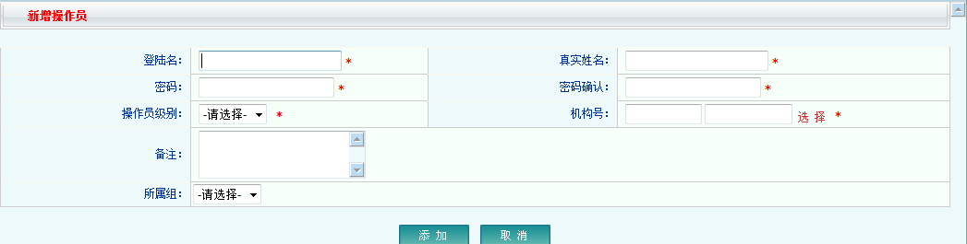
图1.2.1 新增操作员

操作员修改
修改系统操作员。
操作流程：
- 进入操作员管理模块操作界面。
- 点击修改，出现如图1.2.2的操作界面。
- 选择操作员级别，目前提供4个级别，包括（总行，支行，分行，分理处）。
- 操作员级别选定后，所属组会列出属于该级别的操作员组。
- 选择机构号等其他信息。
- 选择所属操作员组中的权限，可以全部选择，也可以手动勾选其他一部分权限。
- 确认无误，提交。
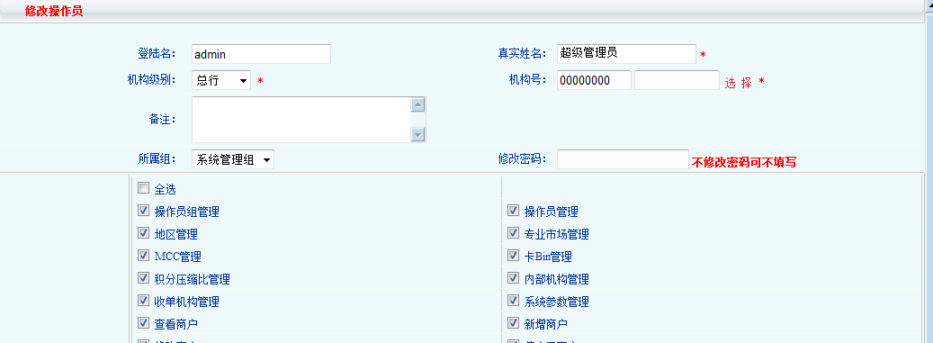
图1.2.2 修改操作员

停用操作员
停用已经是启用状态的操作员。
操作流程：
- 进入操作员管理模块操作界面。
- 选择需要停用的操作员记录。
- 点击停用，注意，该操作员必须是正常状态。如果该操作员不是正常状态，系统会提示“只有正常（启用）状态的操作员才能停用”。
- 确认无误，提交。

启用操作员
启用已经是停用状态的操作员。
操作流程：
- 进入操作员管理模块操作界面。
- 选择需要启用的操作员记录。
- 点击启用，注意，该操作员必须是停用状态。如果该操作员不是正常状态，系统会提示“只有停用状态的操作员才能启用”。
- 确认无误，提交。

查看操作员
查看操作员组。
操作流程：
- 进入操作员管理模块操作界面。
- 选择需要查看的操作员记录。
- 点击查看按钮。出现如图1.2.5的页面，详细显示了该操作员组的信息。
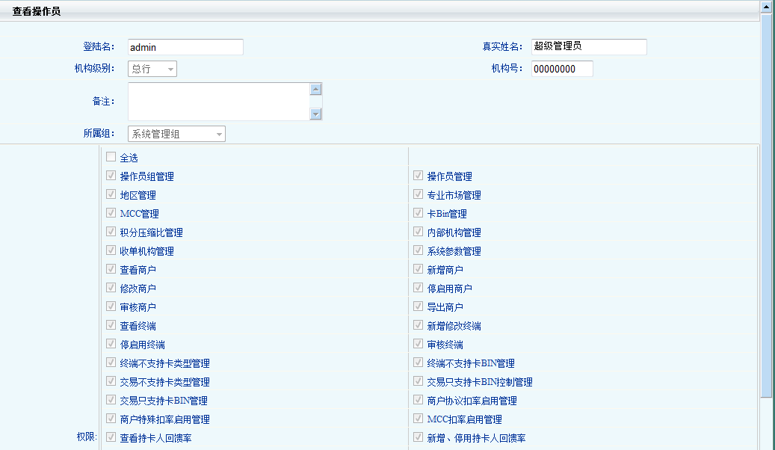
图1.2.5查看操作员

基本信息管理
功能：基本信息管理提供对农商行POSP管理系统的初始化数据的管理，比如，地区管理，专业市场管理，MCC管理等。

地区管理
导航：农商行POSP管理系统－基本信息管理－地区管理

本模块负责管理所有的重庆辖区的地区编号，名称以及地区级别等信息。如图2.1。

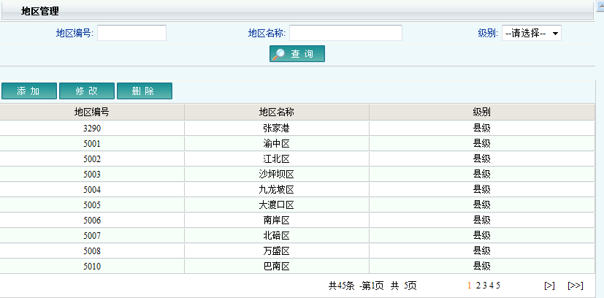
图2.1

地区新增
增加新的地区
操作流程：
- 进入地区管理模块操作界面。
- 点击新增按钮。出现如图2.1.1操作界面。
- 输入地区编号，编号为4位数字，不可重复。（红色*表示必录项）
- 输入地区名称。
- 选择地区级别。（升级，地市级，县级）
- 选择所属省份。
- 确认无误，提交。
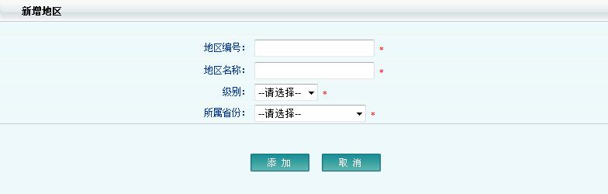
图2.1.1

地区修改
修改原地区
操作流程：
- 进入地区管理模块操作界面。
- 选择需要修改的地区，点击修改按钮。出现如图2.1.2操作界面。
- 地区编号，编号为4位数字，不可修改。（红色*表示必录项）
- 修改地区名称。
- 修改地区级别。（升级，地市级，县级）
- 修改所属省份。
- 确认无误，提交。
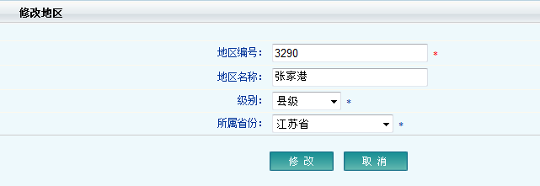
图2.1.2

地区删除
删除原有地区
操作流程：
- 进入地区管理模块操作界面。
- 选择需要删除的地区，点击删除。
- 会收到系统的要求确认的提示，选择确认，则该地区会删除。
- 确认无误，提交。

专业市场管理
导航：农商行POSP管理系统－基本信息管理－专业市场管理

本模块负责管理所有重庆的地区下的专业市场信息。如图2.2。

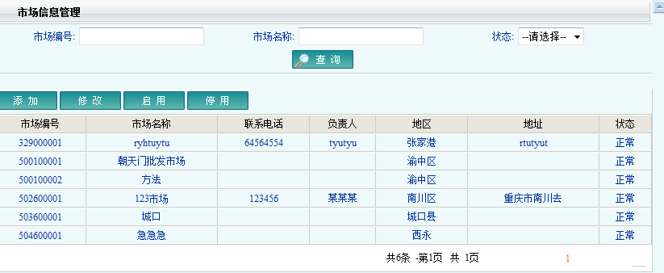
图2.2

专业市场新增
增加新的市场
操作流程：
- 进入专业市场管理模块操作界面。
- 点击新增按钮。出现如图2.2.1操作界面。
- 输入市场名称，选择所属地区。（红色*表示必录项）
- 输入联系人名称，输入地址，输入联系电话等信息。
- 确认无误，提交。
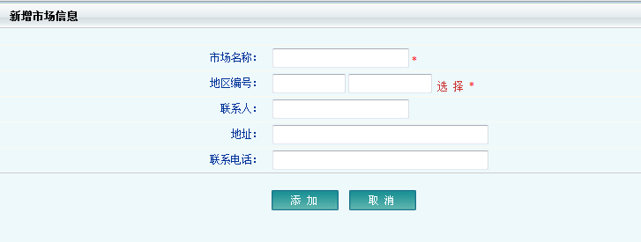
图2.2.1

专业市场修改
修改原有专业市场
操作流程：
- 进入专业市场管理模块操作界面。
- 选择需要修改的专业市场记录。
- 点击修改按钮。出现如图2.2.2操作界面。
- 输入市场名称，选择所属地区。（红色*表示必录项）
- 输入联系人名称，输入地址，输入联系电话等信息。
- 确认无误，提交。
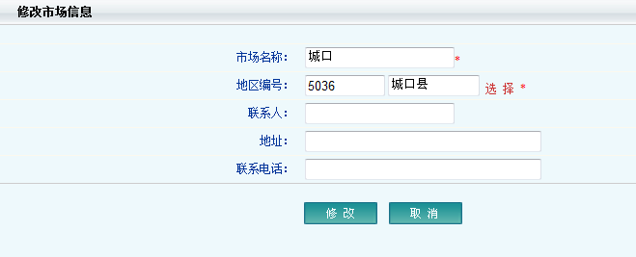
图2.2.2

启用专业市场
启用已经是停用状态的专业市场。
操作流程：
- 进入专业市场管理模块操作界面。
- 选择需要启用的专业市场记录。
- 点击启用，注意，该专业市场必须是停用状态。如果该专业市场不是正常状态，系统会提示“只有停用状态的专业市场才能启用”。
- 确认无误，提交。

停用专业市场
启用已经是停用状态的专业市场。
操作流程：
- 进入专业市场管理模块操作界面。
- 选择需要启用的专业市场记录。
- 点击启用，注意，该专业市场必须是停用状态。如果该专业市场不是正常状态，系统会提示“只有正常状态的专业市场才能停用”。
- 确认无误，提交。

MCC信息管理
导航：农商行POSP管理系统－基本信息管理－MCC信息管理

本模块负责管理所有的商户类型，即MCC。如图2.3。

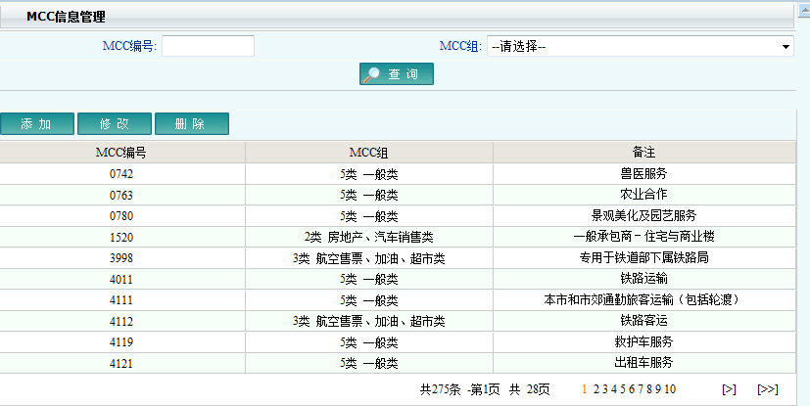
图2.3

MCC信息新增
增加新的MCC
操作流程：
- 进入MCC信息管理模块操作界面。
- 点击新增按钮。出现如图2.3.1操作界面。
- 输入MCC编号，编号为4位数字，不可重复。（红色*表示必录项）
- 选择MCC组。
- 输入MCC描述。
- 确认无误，提交。
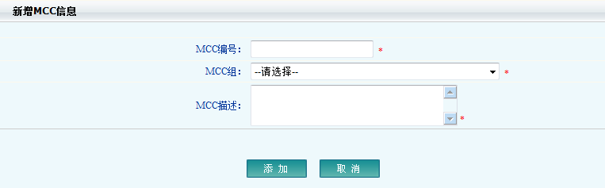
图2.1.1

MCC信息修改
修改原MCC信息
操作流程：
- 进入MCC信息管理模块操作界面。
- 选择需要修改的MCC信息，点击修改按钮。出现如图2.3.2操作界面。
- MCC信息编号，编号为4位数字，不可修改。（红色*表示必录项）
- 选择MCC组。
- 输入MCC描述。
- 确认无误，提交。
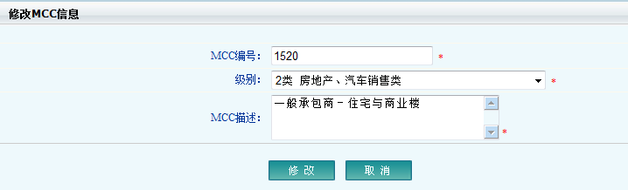
图2.3.2

MCC信息删除
删除原有MCC信息
操作流程：
- 进入MCC信息管理模块操作界面。
- 选择需要删除的MCC信息，点击删除。
- 会收到系统的要求确认的提示，选择确认，则该MCC信息会删除。
- 确认无误，提交。

卡Bin管理
导航：农商行POSP管理系统－基本信息管理－卡Bin管理

本模块负责管理所有支持的卡片格式信息。如图2.4。
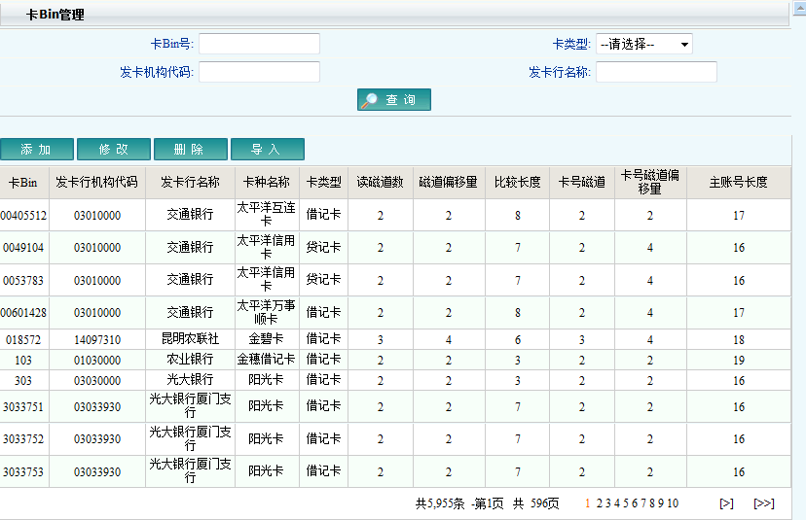

图2.4

卡Bin新增
增加新的卡Bin
操作流程：
- 进入卡Bin管理模块操作界面。
- 点击新增按钮。出现如图2.4.1操作界面。
- 输入发卡行机构代码和卡Bin号码。（红色*表示必录项）
- 输入发卡行名称，卡种名称。
- 选择卡类型，卡号长度，卡号磁道位置，偏移量等其他信息。
- 确认无误，提交。
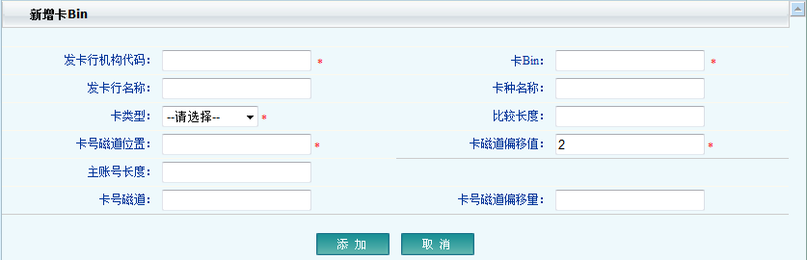
图2.4.1

卡Bin修改
修改原卡Bin
操作流程：
- 进入卡Bin管理模块操作界面。
- 选择需要修改的卡Bin信息，点击修改按钮。出现如图2.4.2操作界面。
- MCC信息编号，编号为4位数字，不可修改。（红色*表示必录项）
- 选择MCC组。
- 输入MCC描述。
- 确认无误，提交。
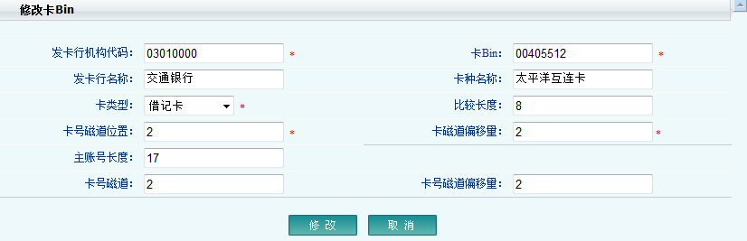
图2.4.2

卡Bin删除
删除原有卡Bin
操作流程：
- 进入卡Bin管理模块操作界面。
- 选择需要删除的卡Bin，点击删除。
- 会收到系统的要求确认的提示，选择确认，则该卡Bin信息会删除。
- 确认无误，提交。

卡Bin导入
导入按照一定格式整理好的卡Bin信息
操作流程：
- 进入卡Bin管理模块操作界面。
- 选择导入按钮，出现如图2.4.4的页面。
- 选择卡Bin格式文件。
- 确认无误，提交。
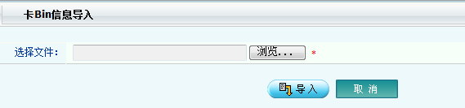
图2.4.4

积分压缩比管理
导航：农商行POSP管理系统－基本信息管理－积分压缩比管理

本模块负责管理所有支持的积分压缩比信息。如图2.5。

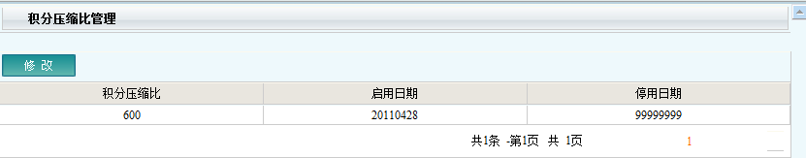
图2.5

积分压缩比修改
修改原积分压缩比
操作流程：
- 进入积分压缩比管理模块操作界面。
- 选择需要修改的积分压缩比，点击修改按钮。出现如图2.5.1操作界面。
- 输入积分压缩比数据。（红色*表示必录项）
- 选择新的启用日期。
- 确认无误，提交。
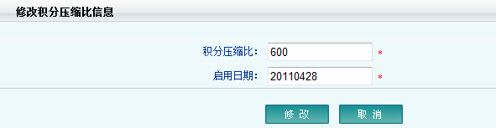
图2.5.1

内部机构管理
导航：农商行POSP管理系统－基本信息管理－内部机构管理

本模块负责管理所有农商行属下的内部机构信息信息。如图2.6。
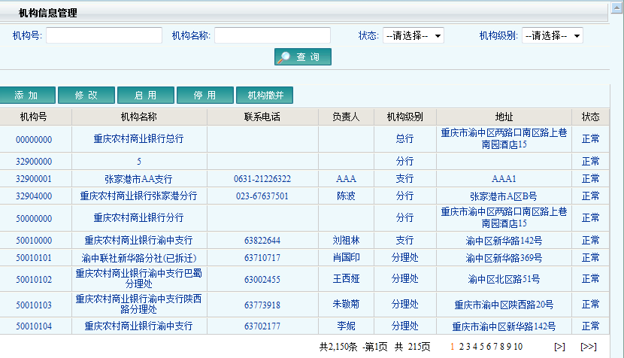

图2.6

内部机构新增
增加新的内部机构
操作流程：
- 进入内部机构管理模块操作界面。
- 点击新增按钮。出现如图2.6.1操作界面。
- 输入机构号，为4位数字，输入机构名称。（红色*表示必录项）
- 选择机构级别，以及属于哪个上级机构。
- 选择地区编号。
- 输入联系人等其他信息。
- 确认无误，提交。
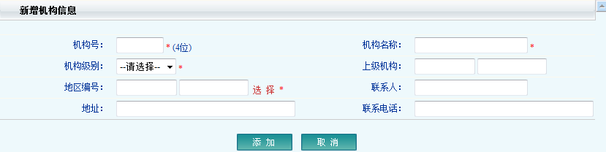
图2.6.1

内部机构修改
修改原内部机构
操作流程：
- 进入内部机构管理模块操作界面。
- 选择需要修改的内部机构信息，点击修改按钮。出现如图2.6.2操作界面。
- 机构号，不可修改。（红色*表示必录项）
- 修改机构名称。
- 选择机构级别以及属于哪个上级机构。
- 选择地区编号。
- 输入联系人等其他信息。
- 确认无误，提交。
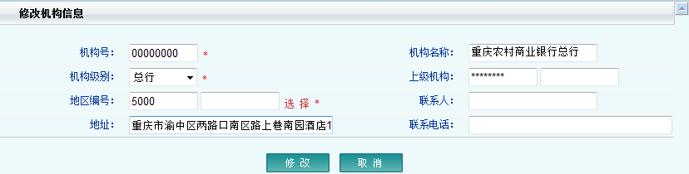
图2.6.2

启用内部机构
启用已经是停用状态的内部机构。
操作流程：
- 进入内部机构管理模块操作界面。
- 选择需要启用的内部机构记录。
- 点击启用，注意，该内部机构必须是停用状态。如果该内部机构不是正常状态，系统会提示“只有停用状态的内部机构才能启用”。
- 确认无误，提交。

停用内部机构
停用已经是正常状态的内部机构。
操作流程：
- 进入内部机构管理模块操作界面。
- 选择需要停用的内部机构记录。
- 点击停用，注意，该内部机构必须是正常状态。如果该内部机构不是正常状态，系统会提示“只有正常状态的内部机构才能停用”。
- 确认无误，提交。

内部机构撤并
将机构并入到其他机构，该机构原来的操作员停用，该机构下的商户并入到新的机构下。只在分理处级别的内部机构才能进行撤并操作。
操作流程：
- 进入内部机构管理模块操作界面。
- 选择机构撤并，出现如图2.6.5页面。
- 选择需要撤销的机构，选择需要目标机构，即并入到哪个机构。
- 确认无误，提交。
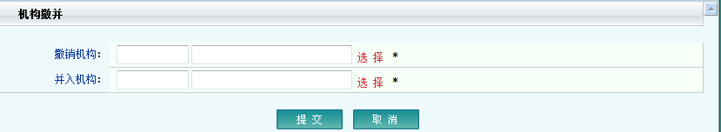
图2.6.5

收单机构管理
导航：农商行POSP管理系统－基本信息管理－收单机构管理

本模块负责管理所有的收单机构。如图2.7。

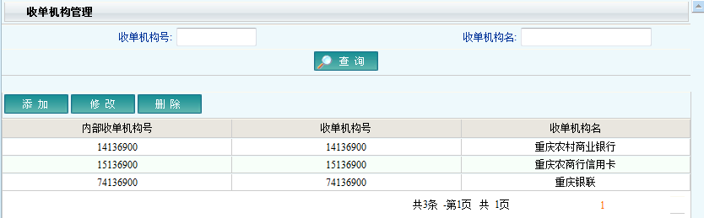
图2.7

收单机构新增
增加新的收单机构
操作流程：
- 进入收单机构管理模块操作界面。
- 点击新增按钮。出现如图2.7.1操作界面。
- 输入收单机构代码和收单机构名称。（红色*表示必录项）
- 确认无误，提交。
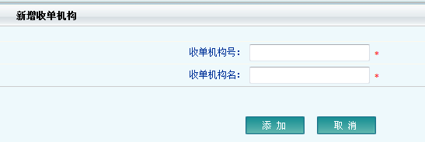
图2.7.1

收单机构修改
修改原收单机构
操作流程：
- 进入收单机构管理模块操作界面。
- 选择需要修改的收单机构信息，点击修改按钮。出现如图2.7.2操作界面。
- 输入收单机构代码和收单机构名称。（红色*表示必录项）
- 确认无误，提交。
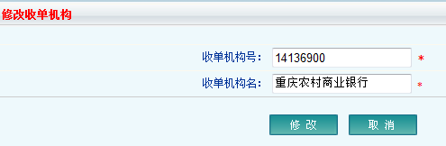
图2.7.2

收单机构删除
删除原有收单机构
操作流程：
- 进入收单机构管理模块操作界面。
- 选择需要删除的收单机构，点击删除。
- 会收到系统的要求确认的提示，选择确认，则该收单机构信息会删除。
- 确认无误，提交。

拓展机构管理
导航：农商行POSP管理系统－基本信息管理－拓展机构管理

本模块负责管理拓展机构信息。如图2.8。

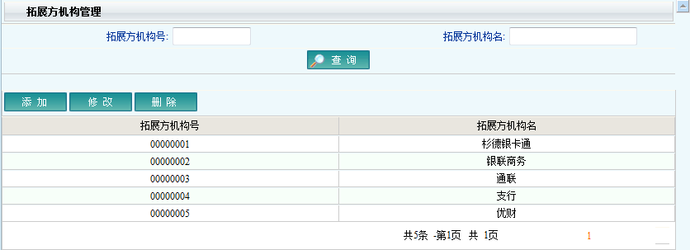
图2.8

拓展机构添加
添加新的拓展机构
操作流程：
- 进入拓展机构管理模块操作界面。
- 点击添加按钮。
- 填写要添加的拓展机构信息。
- 确认无误，提交。
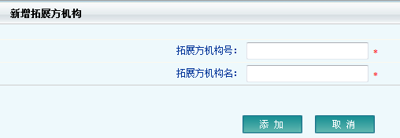
图2.8.1

拓展机构修改
修改原拓展机构信息
操作流程：
- 进入拓展机构管理模块操作界面。
- 选择需要修改的拓展机构。
- 点击修改按钮，填入要更改的信息（红色*表示必填项）。
- 确认无误，提交。
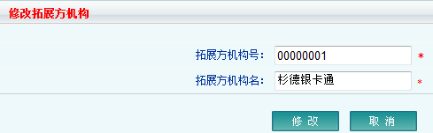
图2.8.2

删除拓展机构
删除已有的拓展机构
操作流程：
- 进入系统拓展机构模块操作界面。
- 选择需要删除的拓展机构。
- 点击删除按钮。

系统参数管理
导航：农商行POSP管理系统－基本信息管理－系统参数管理

本模块负责管理所有系统中使用的参数信息。如图2.8。

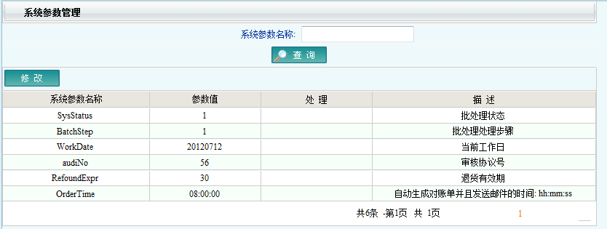
图2.8

系统参数修改
修改原系统参数
操作流程：
- 进入系统参数管理模块操作界面。
- 选择需要修改的系统参数，有些系统默认参数是不能修改的。
- 点击修改按钮。如果能修改，则出现如图2.8.1操作界面。
- 参数名称不可修改，输入新系统参数值。（红色*表示必录项）
- 确认无误，提交。
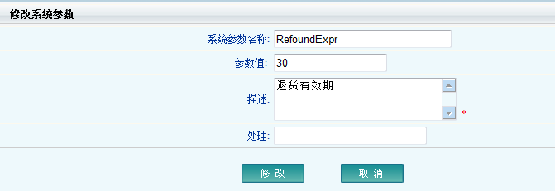
图2.8.1

商户及终端信息管理
功能：商户及终端信息管理提供对农商行所有商户，以及商户下所有终端的管理。比如，商户信息管理，终端信息管理，终端维护管理等。

商户信息管理
导航：农商行POSP管理系统－商户及终端信息管理－商户信息管理

本模块负责管理所有的商户详细信息。如图3.1所示，商户管理包括新增，修改，启用，停用，审核，导出，查看商户的扣率等功能。
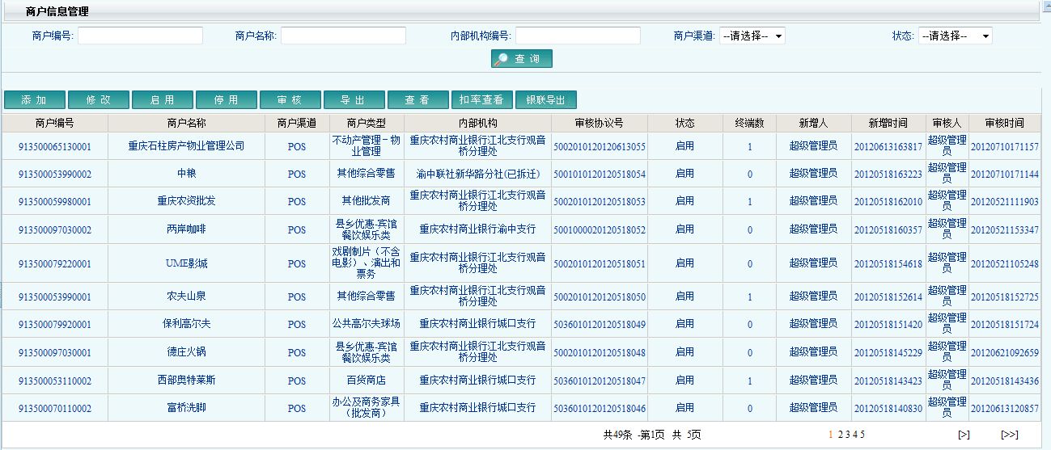
图3.1

商户新增
增加新的商户
操作流程：
- 进入商户信息管理模块操作界面。
- 点击新增按钮。出现如图3.1.1操作界面。
- 商户信息包括，商户基本信息和商户扩展信息两部分。
- 输入商户信息注册名称。（红色*表示必录项）
- 输入其他必填项。其中，商户中间账户不能与已有商户的中间账户重复。
- 点击下一步，输入商户扩展信息。其中组织机构代码+证件号不能与已有商户的织机构代码+证件号重复。
- 确认无误，提交。
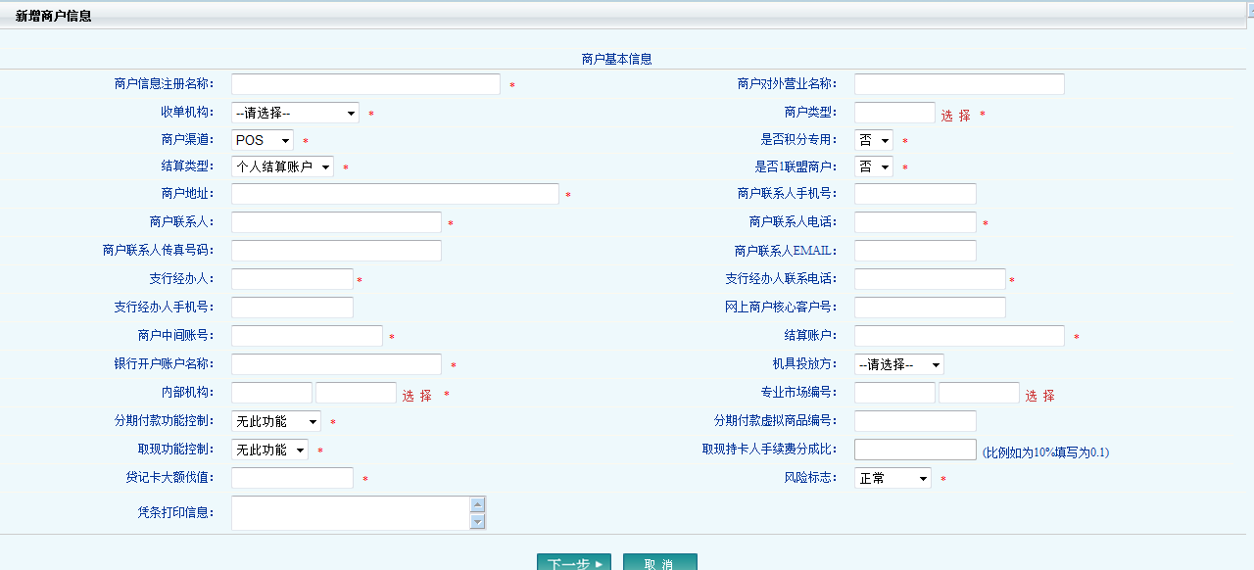
图3.1.1 商户基本信息
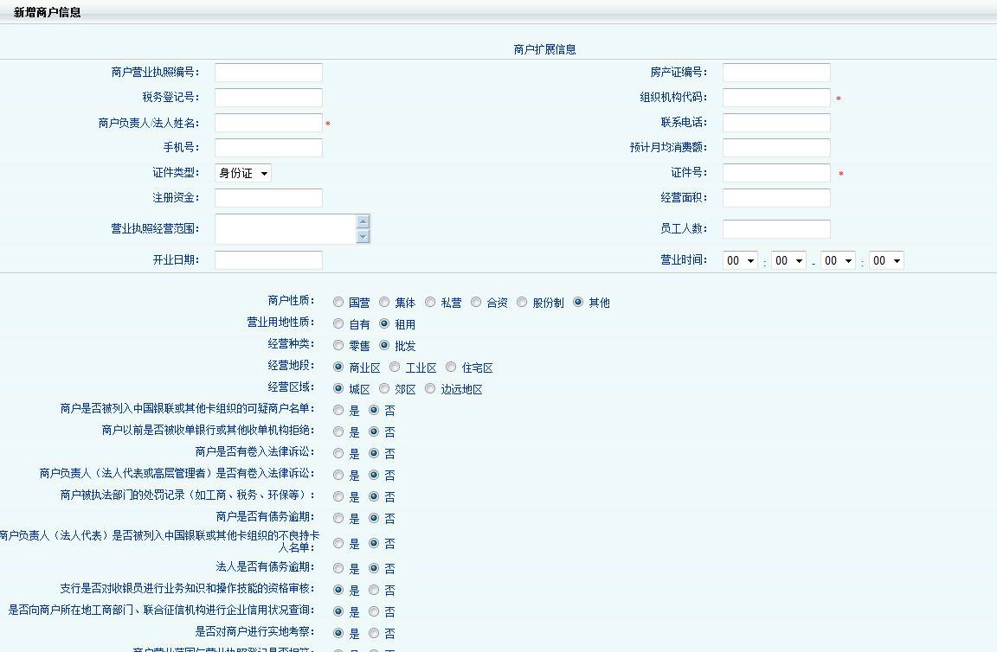图3.1.1商户扩展信息

商户修改
修改原有商户
操作流程：
- 进入商户信息管理模块操作界面。
- 选择需要修改的商户记录。
- 点击修改按钮。出现如图3.1.2操作界面。
- 商户信息包括，商户基本信息和商户扩展信息两部分。
- 修改商户信息注册名称。（红色*表示必录项）
- 输入其他必填项。其中，商户中间账户不能与已有商户的中间账户重复。
- 点击下一步，修改商户扩展信息。其中组织机构代码+证件号不能与已有商户的织机构代码+证件号重复。
- 确认无误，提交。
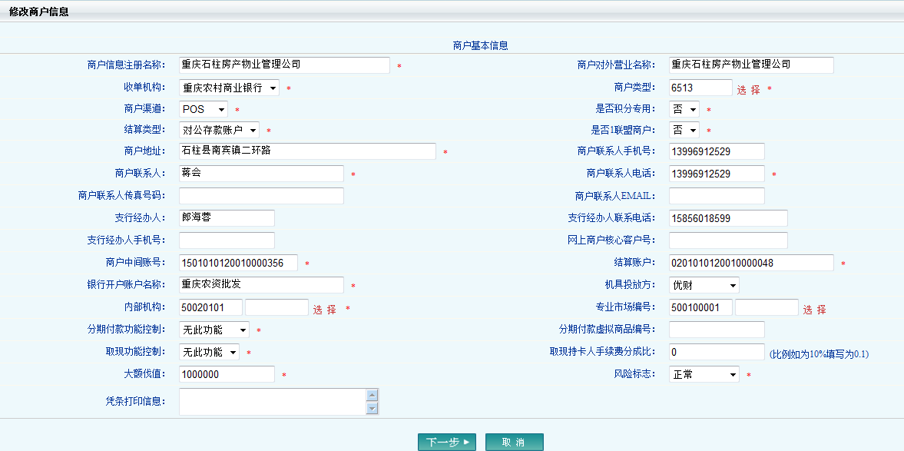
图3.1.2

启用商户
启用已经是停用状态的商户
操作流程：
- 进入商户信息管理模块操作界面。
- 选择需要启用的商户记录。
- 点击启用，注意，该商户必须是停用状态。如果该商户不是正常状态，系统会提示“只有停用状态的商户才能启用”。
- 确认无误，提交。

停用商户
停用已经是正常状态的商户
操作流程：
- 进入商户信息管理模块操作界面。
- 选择需要停用的商户记录。
- 点击停用，注意，该商户必须是正常状态。如果该商户不是正常状态，系统会提示“只有正常状态的商户才能停用”。
- 确认无误，提交。

审核商户
审核已经是待审核状态的商户
操作流程：
- 进入商户信息管理模块操作界面。
- 选择需要审核的商户记录。
- 点击启用，注意，该商户必须是待审核状态。如果该商户不是待审核状态，系统会提示“只有待审核状态的商户才能神审核”。
- 确认无误，提交。

导出商户
导出正常状态的商户记录
操作流程：
- 进入商户信息管理模块操作界面。
- 选择导出商户记录。
- 系统提示导出到文件。
- 商户成功导出。

查看商户
查看详细的商户信息
操作流程：
- 进入商户信息管理模块操作界面。
- 选择需要查看的商户记录。
- 点击查看。显示如图3.1.7页面。
- 可以查看商户的基本信息和商户扩展信息。
- 确认无误，提交。
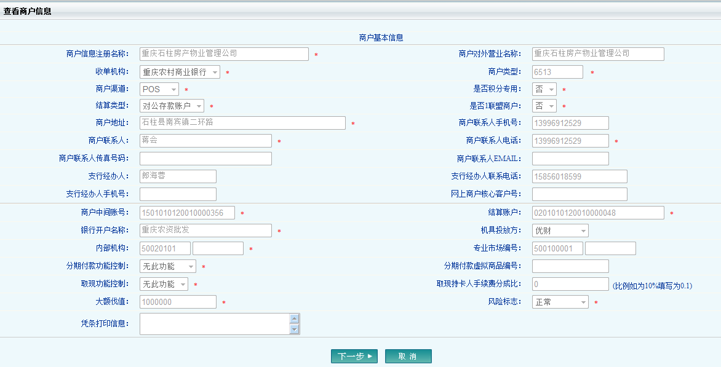
图3.1.7

查看商户在用协议扣率
查看商户正在使用的协议扣率信息
操作流程：
- 进入商户信息管理模块操作界面。
- 选择需要查看协议扣率的商户记录。
- 点击协议扣率。
- 可以查看到商户在用协议扣率。
- 确认无误。

查看商户在用特殊扣率
查看正在使用的特殊扣率信息
操作流程：
- 进入商户信息管理模块操作界面。
- 选择需要查看协议扣率的商户记录。
- 点击特殊扣率。
- 可以查看到商户在用特殊扣率。
- 确认无误。

终端信息管理
导航：农商行POSP管理系统－商户及终端信息管理－终端信息管理

本模块负责管理所有的POS终端。如图3.2所示，终端信息管理包括终端新增，修改，启用，停用，审核，查看等功能。
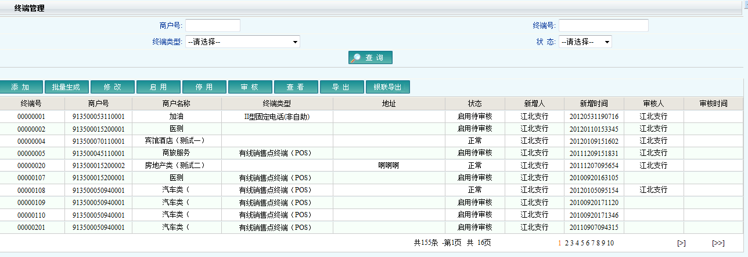
图3.2

终端新增
增加新的终端
操作流程：
- 进入终端信息管理模块操作界面。
- 点击新增按钮。出现如图3.2.1操作界面。
- 终端信息包括，终端基本信息和终端功能模块两部分。
- 终端必须是挂靠于某个商户，所以先选择商户。（红色*表示必录项）
- 选择终端类型，输入其他必填项。
- 勾选该终端能够支持的功能模块。
- 确认无误，提交。
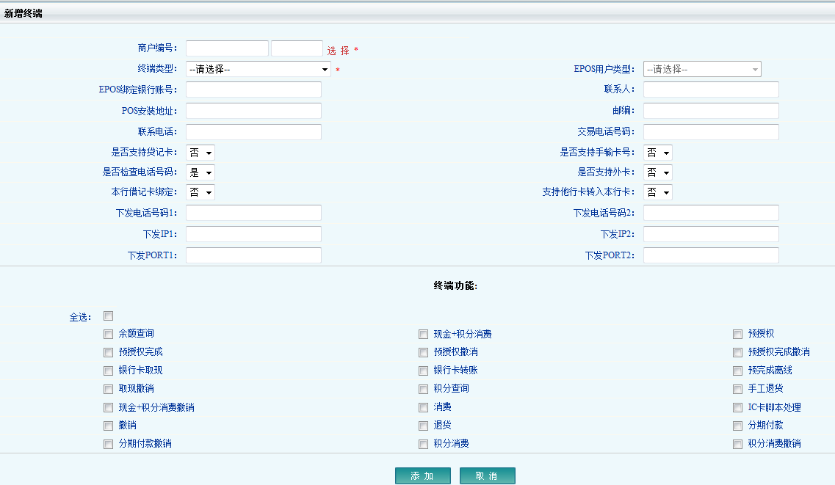
图3.2.1

终端修改
修改原有终端
操作流程：
- 进入终端信息管理模块操作界面。
- 选择需要修改的终端记录。
- 点击修改按钮。出现如图3.2.2操作界面。
- 终端信息包括，终端基本信息和终端功能模块两部分。
- 终端必须是挂靠于某个商户，所以先选择商户。（红色*表示必录项）
- 选择终端类型，输入其他必填项。
- 勾选该终端能够支持的功能模块。
- 确认无误，提交。
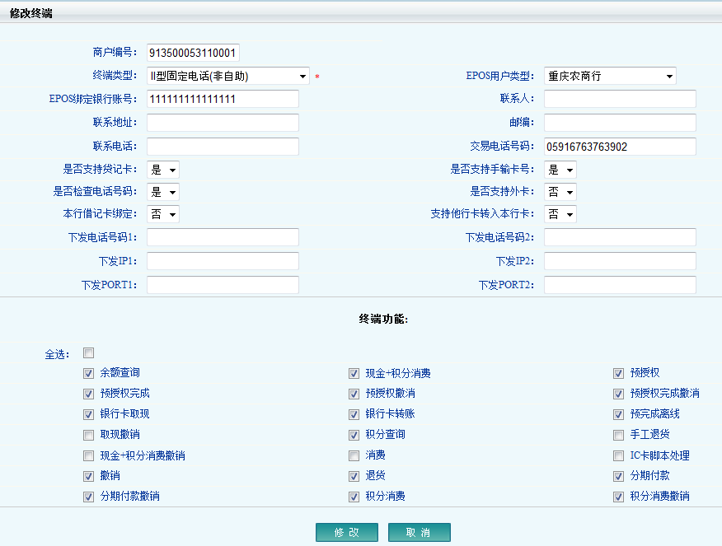
图3.2.2

启用终端
启用已经是停用状态的终端。
操作流程：
- 进入终端信息管理模块操作界面。
- 选择需要启用的终端记录。
- 点击启用，注意，该终端必须是停用状态。如果该终端不是正常状态，系统会提示“只有停用状态的终端才能启用”。
- 确认无误，提交。

停用终端
停用已经是正常状态的终端。
操作流程：
- 进入终端信息管理模块操作界面。
- 选择需要停用的终端记录。
- 点击停用，注意，该终端必须是正常状态。如果该终端不是正常状态，系统会提示“只有正常状态的终端才能停用”。
- 确认无误，提交。

审核终端
审核已经是待审核状态的终端。
操作流程：
- 进入终端信息管理模块操作界面。
- 选择需要审核的终端记录。
- 点击审核，注意，该终端必须是待审核状态。如果该终端不是待审核状态，系统会提示“只有待审核状态的终端才能神审核”。
- 确认无误，提交。

查看终端
查看详细的终端信息。
操作流程：
- 进入终端信息管理模块操作界面。
- 选择需要查看的终端记录。
- 点击查看。显示如图3.2.6页面。
- 可以查看终端的详细信息
- 确认无误，提交。
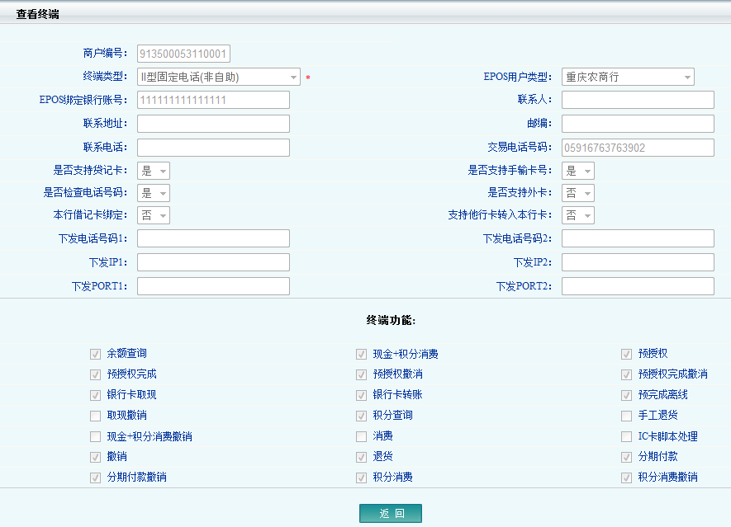
图3.2.6

终端维护管理
导航：农商行POSP管理系统－商户及终端信息管理－终端维护管理

本模块负责管理所有的POS终端维护信息。如图3.2所示，终端维护信息管理包括终端新增，修改，删除等功能。
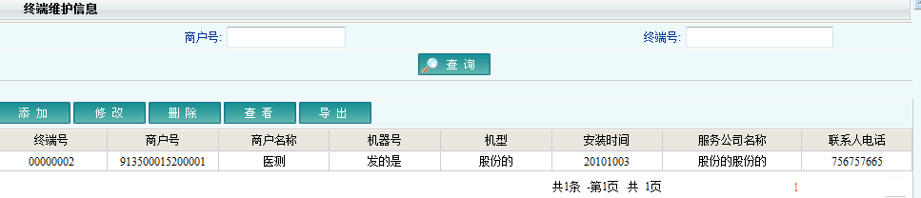
图3.3

终端维护新增
增加新的终端维护
操作流程：
- 进入终端维护管理模块操作界面。
- 点击新增按钮。出现如图3.3.1操作界面。
- 选择商户，选择对应终端。（红色*表示必录项）
- 商户+终端不能与系统中已有终端维护信息重复。
- 输入其他必填项。
- 确认无误，提交。
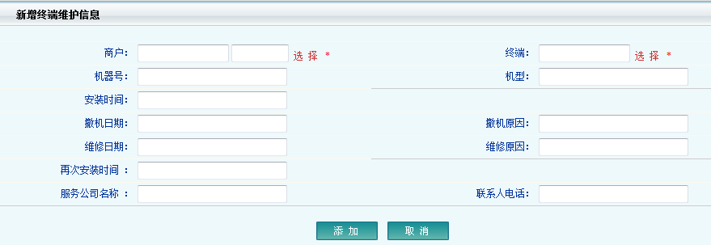
图3.3.1

终端维护修改
修改原有终端维护
操作流程：
- 进入终端维护管理模块操作界面。
- 选择需要修改的终端维护记录。
- 点击修改按钮。出现如图3.3.2操作界面。
- 选择商户，选择对应终端。（红色*表示必录项）
- 商户+终端不能与系统中已有终端维护信息重复。
- 输入其他必填项。
- 确认无误，提交。

终端维护删除
删除原有终端维护
操作流程：
- 进入终端维护管理模块操作界面。
- 选择需要删除的终端维护记录。
- 点击删除按钮，系统提示确认信息。
- 确认无误，提交。
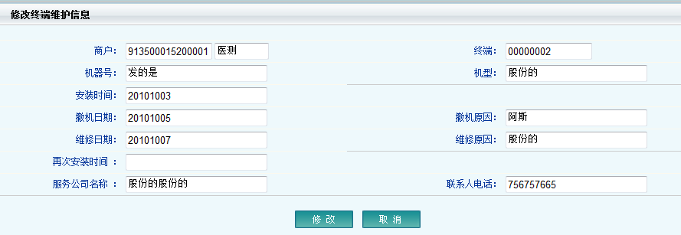
图3.3.2

POS菜单管理
导航：农商行POSP管理系统－商户及终端信息管理－POS菜单管理

本模块负责管理所有的POS活动菜单。如图3.4所示，POS菜单管理包对菜单的修改、查看、删除和对指定菜单的导入等功能。
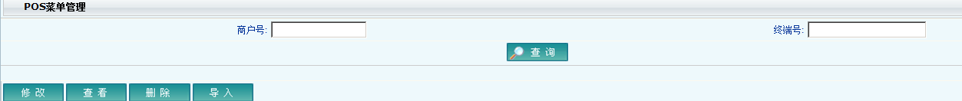
图3.4

POS菜单修改
POS菜单的修改
说明：1，本功能可以实现对整个POS机上显示的所有菜单内容进行修改，目前根据需求仅修改菜单第一页第八条下面的内容。
2，菜单分类：菜单、系统功能、活动
1.菜单：四行菜单、八行菜单（POS机上只有这两种菜单）；
2.系统功能：积分查询、积分撤销、积分退货、积现撤销、积现退货；
3.活动；
3菜单上的任何一个位置都可以设置成：菜单、系统功能或者活动，但是为了使用中的方便，菜单的设置要有一定的逻辑性。
操作流程：
- 进入POS菜单管理模块操作界面
- 选择一条商户，如果要修改该指定商户，可以根据商户号和终端号进行查询。
- 选中一条要修改的商户信息，点击修改
- 在第八个条目的位置下拉框中选择“四行菜单”，此时会弹出一个输入框，要求输入本菜单条目的名字，就是本页面上显示的内容，选择‘四行菜单’或‘八行菜单’是指定下一页菜单的条数，如图3.4.1.1所示：
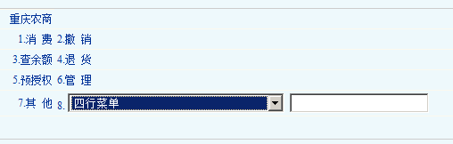
图3.4.1.1
- 菜单的名字输好之后，如果需要在消费上绑定送分活动，那么则勾选启动赠分活动，不需要绑定则不勾，之后点提交，提交之后对当前菜单页面的设置完成，页面显示跳转后的样子，如图3.4.1.2所示：
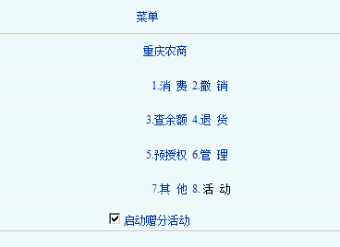
图3.4.1.2
6，点击条目8的‘活 动’，就会进入到先前设置的四行菜单，四行菜单中的四个条目设置方法相同
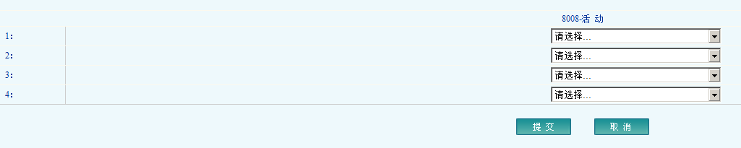
7，我们将上面的四行菜单第一条设置成系统功能：积分查询，第二条设置成活动：积分换卢米艾影票，第三行设置成：20元+1积分换购飞利浦电吹风 第四行设置成四行菜单：活动撤销。如图3.4.1.3所示
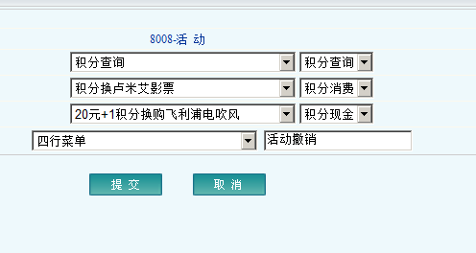
图3.4.1.3
8，设置系统功能的时候要在后面的复选框中选择对应的类型，活动要选择（纯积分消费）积分消费、积分+现金消费（积现消费），点击提交，就会显示提交后的界面，如图3.4.1.4所示：
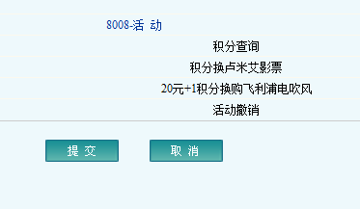
图3.4.1.4
9，点击活动或系统功能会显示他们的参数，如点击积分查询，显示如图3.4.1.5所示：
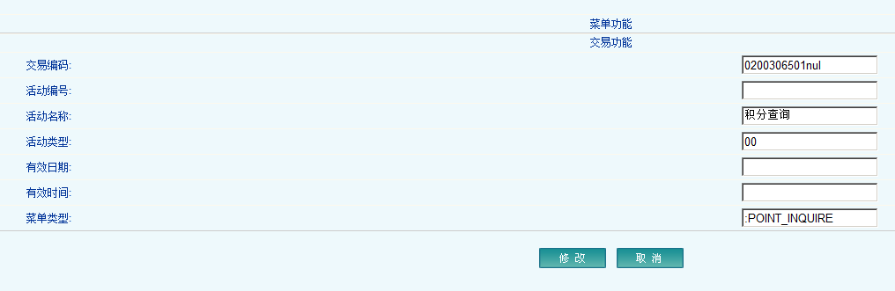
图3.4.1.5
10，点击积分换卢米艾影票，显示如图3.4.1.6所示：
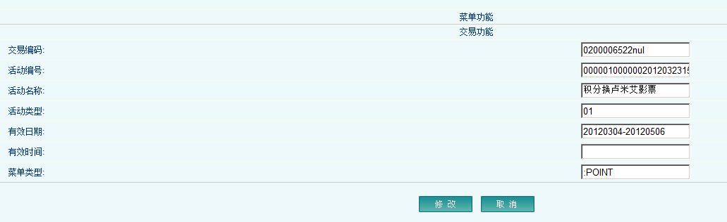
图3.4.1.6
11，一条四行菜单最多显示10个字符，一条8行菜单最多显示4个字符，当字符数过多的时候在POS机上就会出现乱码或重影。菜单名字的显示是在设置菜单的时候输入，系统功能和活动则是从数据库中取的，当名称过长时，可以点击名称进行修改，我们点击‘20元+1积分换购飞利浦电吹风’，显示的信息如图所示：
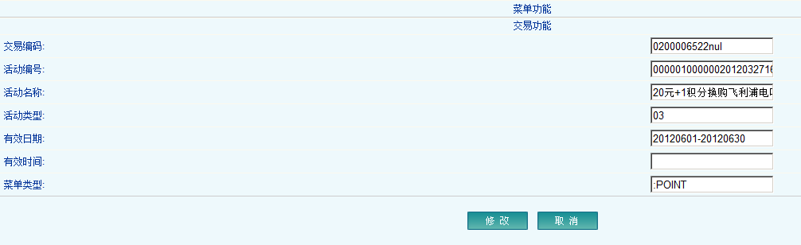
图3.4.1.7
12，将活动名称改成 ‘20元1积分换电吹风’，这种10个字符以内的，当然还可以根据需要修改其他的参数，然后点击提交。提交成功后，菜单的内容就设置完成了。
13，POS机签到，重新下载菜单。

查看POS菜单
查看选中终端的菜单
操作流程：
1，进入POS菜单管理模块操作界面
2，选择一条商户，如果要修改该指定商户，可以根据商户号和终端号进行查询。
3，选中要查看的终端，点击查看，界面上就会显示菜单的内容，菜单的内容和结构与POS机上的完全一样，当点击最下层菜单（即POS机上的功能）时，界面会显示该功能的参数

删除POS菜单
删除已经存在的菜单
操作流程：
1，进入POS菜单管理模块操作界面
2，选择一条商户，如果要修改该指定商户，可以根据商户号和终端号进行查询。
3，选中要删除菜单的终端，点击删除。

导入POS菜单
从已经存在菜单的终端将菜单复制过来（使用本方法必须是两个活动完全相同的商户）
操作流程：
1，进入POS菜单管理模块操作界面
2，选择一条商户，如果要修改该指定商户，可以根据商户号和终端号进行查询。
3，选中要操作的商户，点击导入，如图3.4.1.8所示：
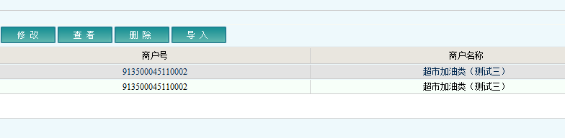
图3.4.1.8
4，如图3.4.1.9所示选中指定的商户和终端号，点击提交
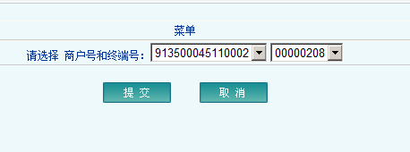
图3.4.1.9

根CA公钥管理
导航：农商行POSP管理系统－商户及终端信息管理－根CA公钥管理
本功能暂未启用

根CA公钥参数管理
导航：农商行POSP管理系统－商户及终端信息管理－根CA公钥参数管理
本功能暂未启用

终端交易卡Bin管理
功能：终端交易卡Bin管理提供对农商行所有支持的卡片信息的管理，以及，控制终端能支持的卡Bin，同时也可以卡Bin能进行何种交易，达到灵活控制卡Bin的目的。

终端不支持卡类型
导航：农商行POSP管理系统－终端交易卡Bin管理－终端不支持卡类型

本模块将终端和卡类型结合控制，控制终端不允许支持的卡类型。如图4.1所示
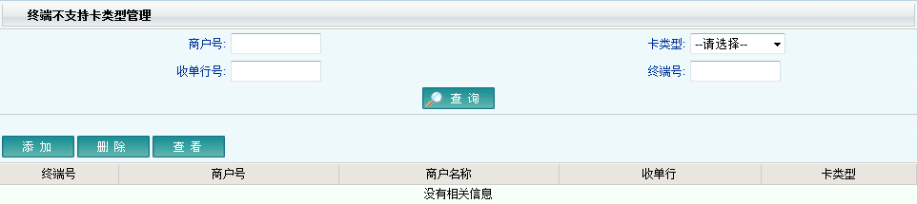
图4.1

终端不支持卡类型新增
增加新的终端不支持卡类型控制
操作流程：
- 进入终端不支持卡类型管理模块操作界面。
- 点击新增按钮。出现如图4.1.1操作界面。
- 选择终端和商户，指定卡类型。（红色*表示必录项）
- 指定该终端的功能。也就是说该终端的功能不支持选定的卡类型。
- 确认无误，提交。
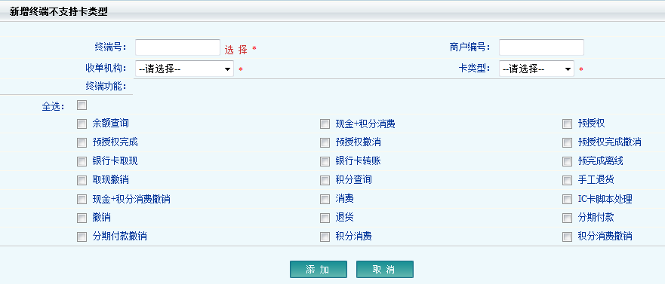
图4.1.1

终端不支持卡类型删除
删除原有终端不支持卡类型控制
操作流程：
- 进入终端不支持卡类型管理模块操作界面。
- 选择需要删除的记录。
- 点击删除按钮，系统提示确认信息。
- 确认无误，提交。

终端不支持卡类型查看
查看原有终端不支持卡类型控制
操作流程：
- 进入终端不支持卡类型管理模块操作界面。
- 选择需要查看的记录。出现如图4.1.3所示页面。
- 用户可以查看该控制项的详细信息。
- 确认无误，返回。
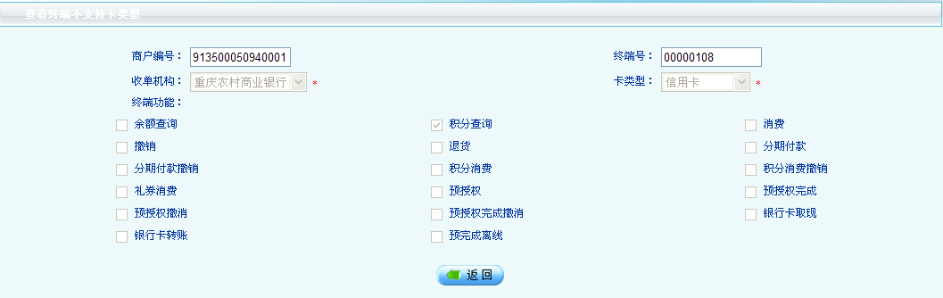
图4.1.3

终端不支持卡BIN
导航：农商行POSP管理系统－终端交易卡Bin管理－终端不支持卡BIN

本模块将终端和卡BIN结合控制，控制终端不允许支持的具体卡片。如图4.2所示。
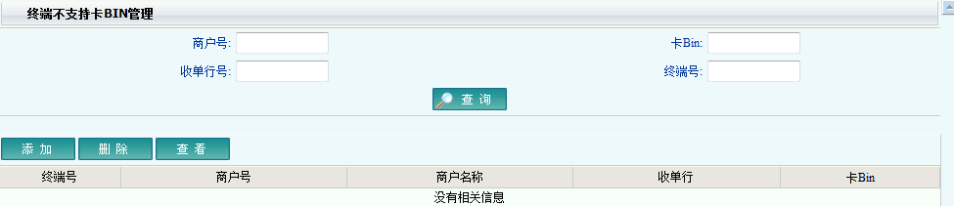
图4.2

终端不支持卡BIN新增
增加新的终端不支持卡BIN控制
操作流程：
- 进入终端不支持卡BIN管理模块操作界面。
- 点击新增按钮。出现如图4.2.1操作界面。
- 选择终端和商户，指定卡BIN。（红色*表示必录项）
- 指定该终端的功能。也就是说该终端的功能不支持选定的卡BIN。
- 确认无误，提交。
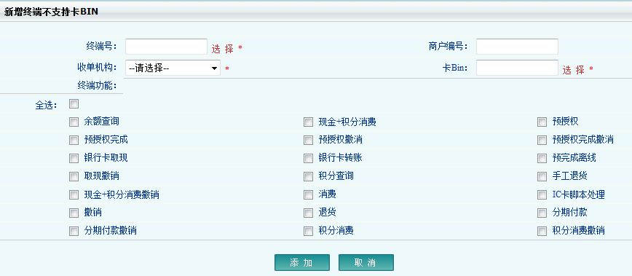
图4.2.1

终端不支持卡BIN删除
删除原有终端不支持卡BIN控制
操作流程：
- 进入终端不支持卡BIN管理模块操作界面。
- 选择需要删除的记录。
- 点击删除按钮，系统提示确认信息。
- 确认无误，提交。

终端不支持卡BIN查看
查看原有终端不支持卡BIN控制
操作流程：
- 进入终端不支持卡BIN管理模块操作界面。
- 选择需要查看的记录。出现如图4.2.3所示页面。
- 用户可以查看该控制项的详细信息。
- 确认无误，返回。
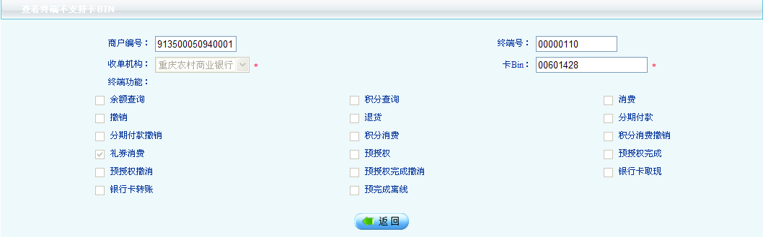
图4.2.3

交易不支持卡类型
导航：农商行POSP管理系统－终端交易卡Bin管理－交易不支持卡类型

本模块将具体交易和卡类型结合控制，控制具体交易只支持的卡类型。如图4.3所示。
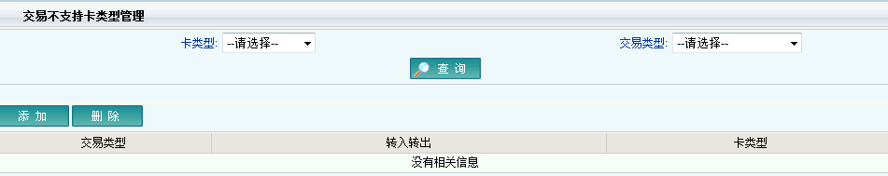
图4.3

交易不支持卡类型新增
增加新的交易不支持卡类型控制
操作流程：
- 进入交易不支持卡类型管理模块操作界面。
- 点击新增按钮。出现如图4.3.1操作界面。
- 选择交易类型，指定卡类型。（红色*表示必录项）
- 也就是说，该交易不支持该类型。
- 确认无误，提交。
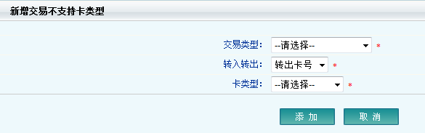
图4.3.1

交易不支持卡类型删除
删除原有交易不支持卡类型控制
操作流程：
- 进入交易不支持卡类型管理模块操作界面。
- 选择需要删除的记录。
- 点击删除按钮，系统提示确认信息。
- 确认无误，提交。

交易只支持卡BIN
导航：农商行POSP管理系统－终端交易卡Bin管理－交易只支持卡BIN

如果卡BIN众多，而某交易只支持特定卡BIN时，可以使用该功能。本模块将具体交易和具体卡BIN结合控制，控制某交易只支持某卡片。
必须结合4.5模块共同控制。如图4.4，和图4.5所示。
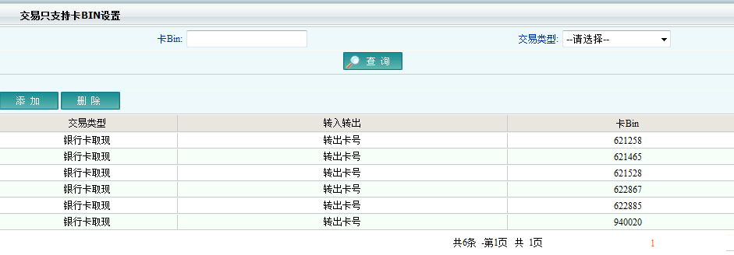
图4.4

交易只支持卡BIN新增
增加新的交易只支持卡BIN控制
操作流程：
- 进入交易只支持卡BIN管理模块操作界面。
- 点击新增按钮。出现如图4.4.1操作界面。
- 选择交易类型。（红色*表示必录项）
- 在这里，指定交易只支持的卡BIN项，可以添加多个控制项。
- 确认无误，提交。
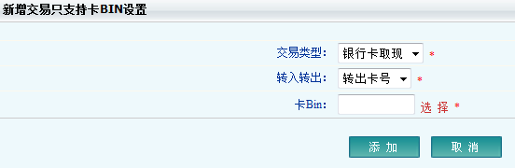
图4.4.1

交易只支持卡BIN删除
删除原有交易只支持卡BIN控制
操作流程：
- 进入交易只支持卡BIN管理模块操作界面。
- 选择需要删除的记录。
- 点击删除按钮，系统提示确认信息。
- 确认无误，提交。

交易只支持卡BIN设置
导航：农商行POSP管理系统－终端交易卡Bin管理－交易只支持卡BIN设置

与4.4模块相结合，控制交易只支持特定卡BIN。必须结合4.4模块共同控制。如图4.5所示。
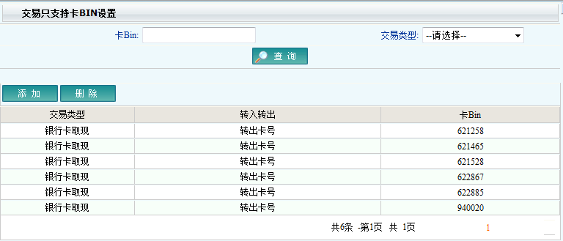
图4.5

交易只支持卡BIN设置新增
增加新的交易只支持卡BIN设置
操作流程：
- 进入交易只支持卡BIN设置管理模块操作界面。
- 点击新增按钮。出现如图4.5.1操作界面。
- 选择交易类型。该交易类型为4.4模块中新增的需要控制的交易类型。（红色*表示必录项）
- 指定该交易只支持的卡BIN项。可以添加多个控制项。
- 确认无误，提交。
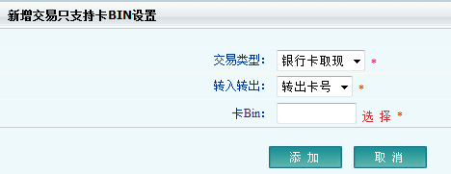
图4.5.1

交易只支持卡BIN设置删除
删除原有交易只支持卡BIN设置
操作流程：
- 进入交易只支持卡BIN管理模块操作界面。
- 选择需要删除的记录。
- 点击删除按钮，系统提示确认信息。
- 确认无误，提交。

扣率管理
功能：扣率管理提供对农商行所有商户对应于MCC商户类型的扣率的管理。包括MCC扣率启用管理，商户协议扣率启用管理，商户特殊扣率启用管理以及持卡人回馈率管理4个部分。

MCC扣率启用管理
导航：农商行POSP管理系统－扣率管理－MCC扣率启用管理

本模块负责设置MCC的扣率。如图5.1所示。
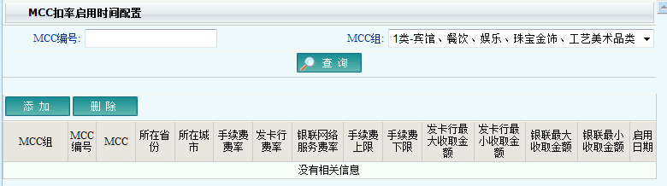
图5.1

MCC扣率新增
增加新的MCC扣率
操作流程：
- 进入MCC扣率管理模块操作界面。
- 点击新增按钮。出现如图5.1.1操作界面。
- 选择地区，mcc组，和mcc编号。（红色*表示必录项）
- 设置相应的费率，选择启用日期。
- 确认无误，提交。
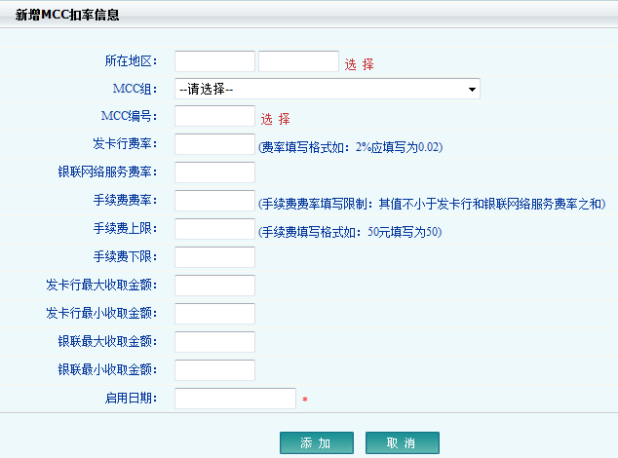
图5.1.1

MCC扣率修改
修改原有MCC扣率
操作流程：
- 进入MCC扣率管理模块操作界面。
- 选择需要修改的记录。出现如图5.1.2所示。
- 选择地区，mcc组，和mcc编号。（红色*表示必录项）
- 设置相应的费率，选择启用日期。
- 确认无误，提交。
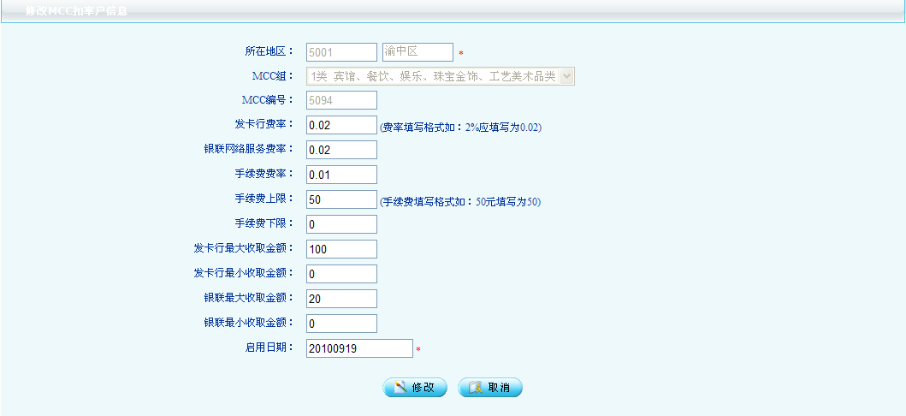
图5.1.2

MCC扣率查看
查看原有MCC扣率
操作流程：
- 进入MCC扣率管理模块操作界面。
- 选择需要查看的记录。出现如图5.1.3所示页面。
- 用户可以查看该MCC扣率的详细信息。
- 确认无误，返回。
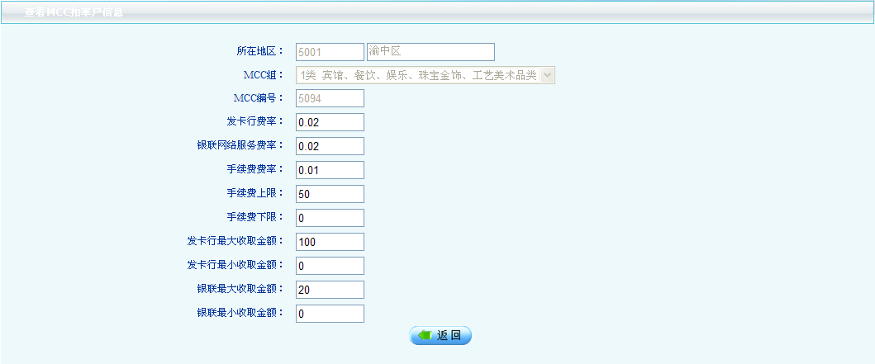
图5.1.3

商户协议扣率启用管理
导航：农商行POSP管理系统－扣率管理－商户协议扣率启用管理

本模块负责设置商户的协议扣率。如图5.2所示。
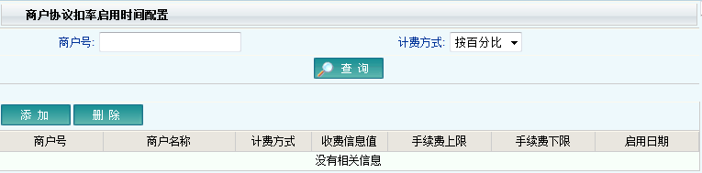
图5.2

商户协议扣率新增
增加新的商户协议扣率
操作流程：
- 进入商户协议扣率管理模块操作界面。
- 点击新增按钮。出现如图5.2.1操作界面。（红色*表示必录项）
- 选择商户和启用日期。
- 输入收费信息值。具体值按照红色字体提示填写。注意：手续费值必须大于发卡行手续费与银联手续费之和。
- 确认无误，提交。
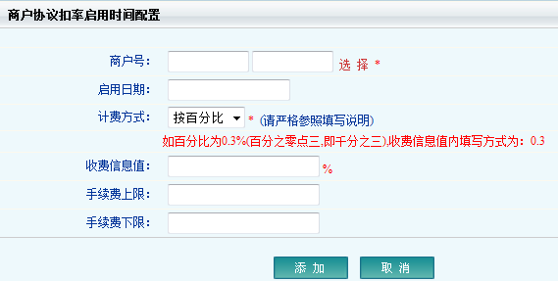
图5.2.1

商户协议扣率删除
删除原有商户协议扣率
操作流程：
- 进入商户协议扣率管理模块操作界面。
- 选择需要删除的记录。
- 点击删除按钮，系统提示确认信息。
- 确认无误，提交。

商户特殊扣率启用管理
导航：农商行POSP管理系统－扣率管理－商户特殊扣率启用管理

本模块负责设置商户的特殊扣率。如图5.3所示。
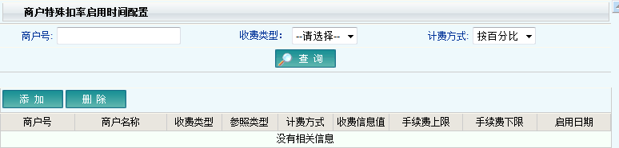
图5.3

商户特殊扣率新增
增加新的商户特殊扣率
操作流程：
- 进入商户特殊扣率管理模块操作界面。
- 点击新增按钮。出现如图5.3.1操作界面。（红色*表示必录项）
- 选择商户和启用日期。
- 输入收费信息值。具体值按照红色字体提示填写。注意：除收费类型按卡BIN以外，手续费值必须大于发卡行手续费与银联手续费之和。
- 确认无误，提交。
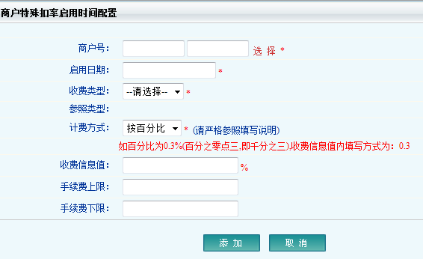
图5.3.1

商户特殊扣率删除
删除原有商户特殊扣率
操作流程：
- 进入商户特殊扣率管理模块操作界面。
- 选择需要删除的记录。
- 点击删除按钮，系统提示确认信息。
- 确认无误，提交。

持卡人回馈率管理
导航：农商行POSP管理系统－扣率管理－持卡人回馈率管理

本模块负责设置持卡人回馈率。如图5.4所示。
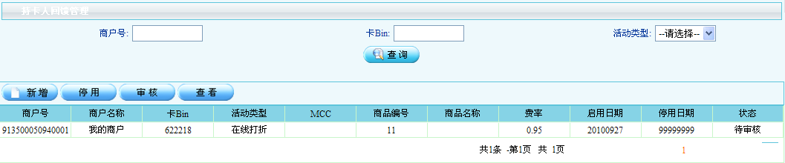
图5.4

持卡人回馈率新增
增加新的持卡人回馈率
操作流程：
- 进入持卡人回馈率管理模块操作界面。
- 点击新增按钮。出现如图5.4.1操作界面。（红色*表示必录项）
- 选择活动类型，按商户时，需选择商户；按行业则需选择MCC。
- 选择卡BIN，输入商品编号以及对应的费率。
- 指定启用日期和停用日期。
- 确认无误，提交。
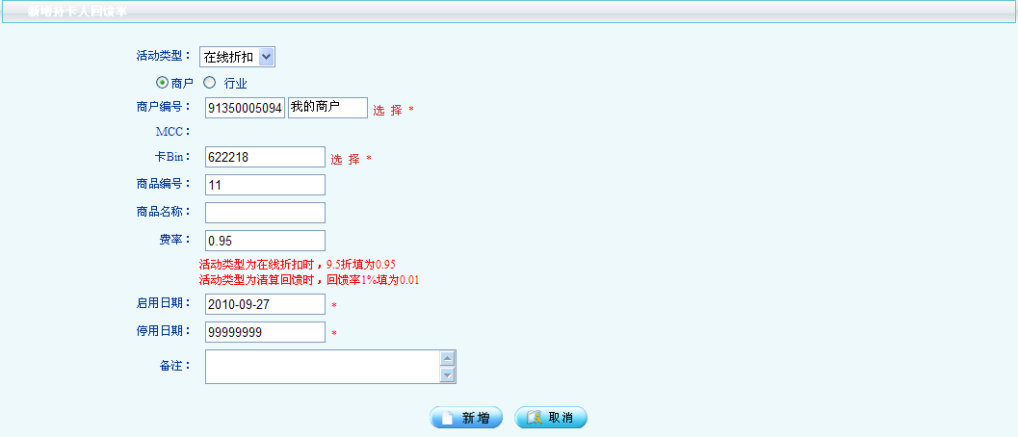

持卡人回馈率停用
停用原有持卡人回馈率
操作流程：
- 进入持卡人回馈率管理模块操作界面。
- 选择需要停用的持卡人回馈率。
- 点击停用按钮。注意：必须是正常状态的回馈率才能停用。
- 确认无误，提交。

持卡人回馈率审核
审核处于待审核状态的回馈率
操作流程：
- 进入持卡人回馈率管理模块操作界面。
- 选择待审核的持卡人回馈率。
- 点击审核按钮。出现如图5.4.3页面。
- 确认无误，提交。
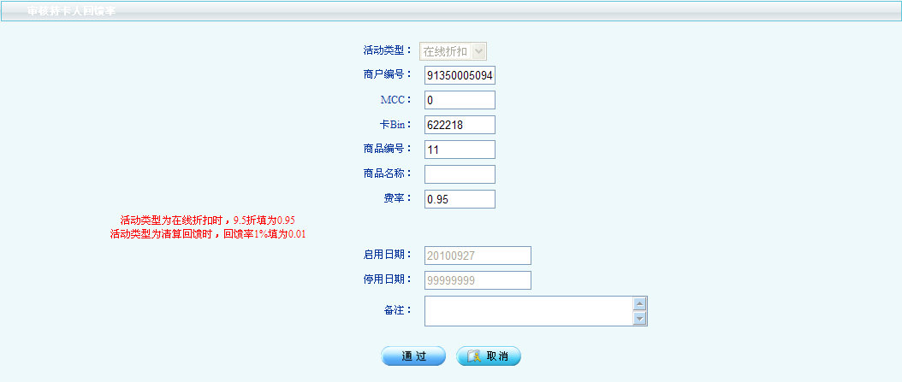
图5.4.3

持卡人回馈率查看
查看持卡人回馈率
操作流程：
- 进入持卡人回馈率管理模块操作界面。
- 选择需要查看的持卡人回馈率。
- 点击查看按钮。出现如图5.4.4页面。
- 确认无误，返回。
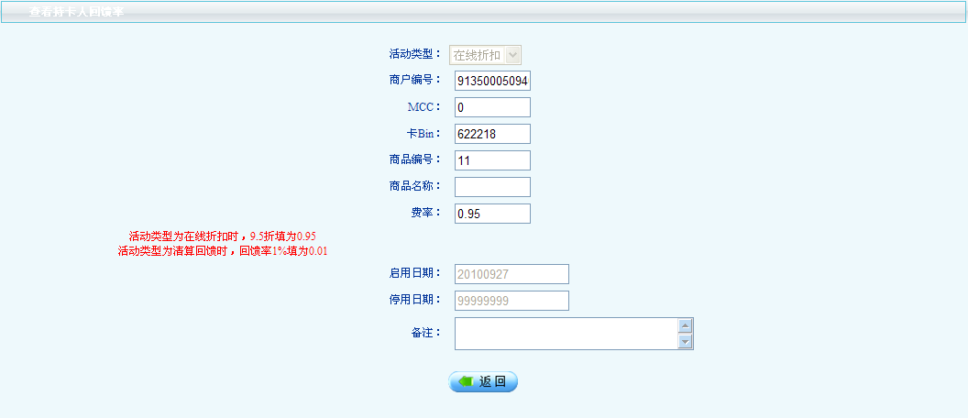
图5.4.4

风险交单处理
功能：风险交单处理模块提供对所有交易进行监控，以便于操作员确认某交易是否存在风险，如果确认为无风险，则该笔交易审核通过。

交单确认
导航：农商行POSP管理系统－风险交单处理－交单确认

本模块负责确认存在风险的交易。如图6.1所示。
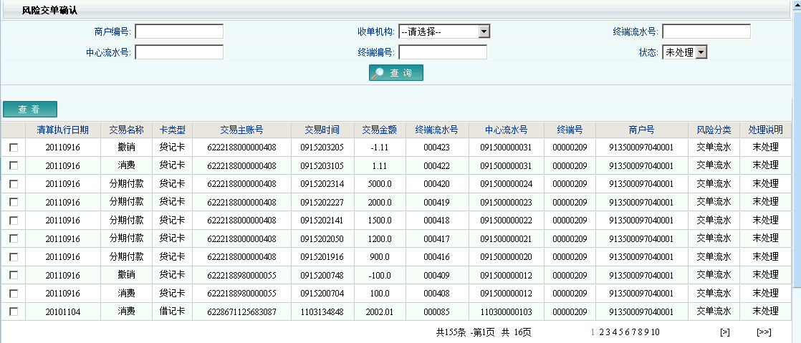
图6.1

交单查看
查看风险交单
操作流程：
- 进入交单确认管理模块操作界面。
- 选择需要查看的交单。点击复选框，查看时只能选择一笔交单。
- 点击查看按钮。出现如图6.1.1页面。
- 查看交单的详细信息。
- 确认无误，返回。
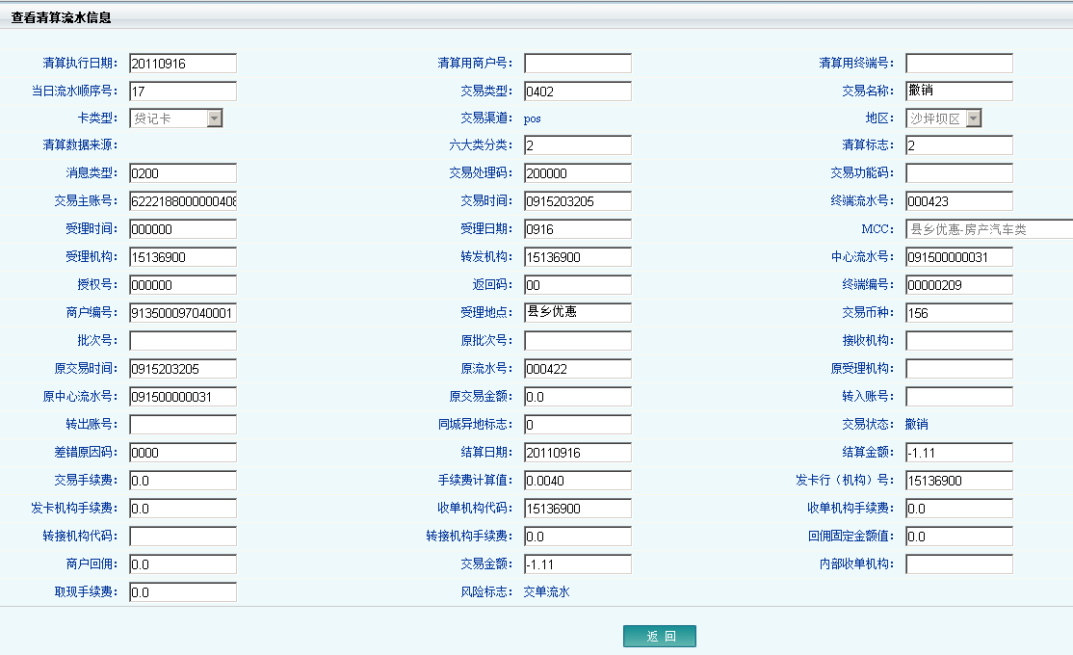

交单审核
审核风险交单
操作流程：
- 进入交单确认管理模块操作界面。
- 选择需要审核的交单。点击复选框，至少选择一笔交单。
- 确认为无风险，或者有风险。
- 点击审核按钮，出现如图6.1.2-1页面。
- 输入你选择的交单笔数和交单总金额。两项中有一项与实际不符则此次操作失败，需要重新审核。
- 确认无误，提交审核
- 系统提示操作成功，如图6.1.2-2所示。
- 点击返回按钮，已经审核的交单记录根据是否风险交单，已状态标示为有风险和无风险。可以在状态查询项中进行查询。如图6.1.2-3所示。同时，如果存在误操作，比如将简单本该审核为有风险，而实际审核为无风险，此时用户可以继续审核。
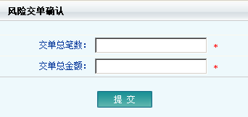
图6.1.2-1
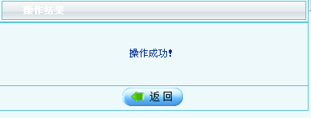
图6.1.2-2
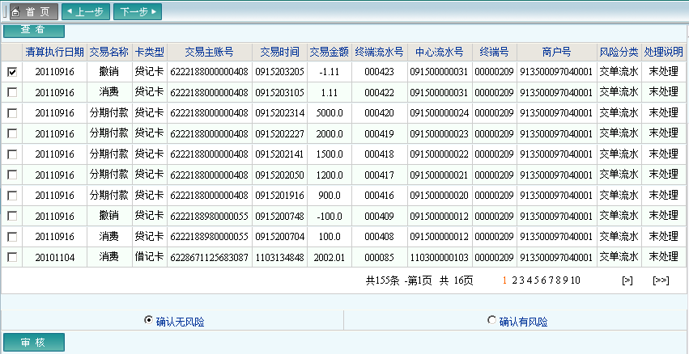
图6.1.2-3

手工退货
导航：农商行POSP管理系统－风险交单处理－手工退货

本模块负责处理手工退货。如图6.1所示。
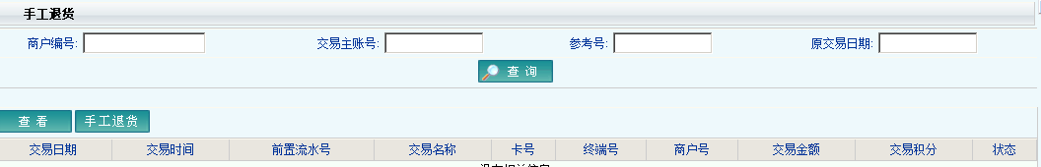
图6.1

手工退货
手工退货
操作流程：
- 进入手工退货管理模块操作界面。
- 输入：商户编号、交易主账号、参考号、原交易日期四个条件。（必须四个条件都输入准确方可找到该交易）
- 点击手工退货按钮。出现如图6.1.1页面。
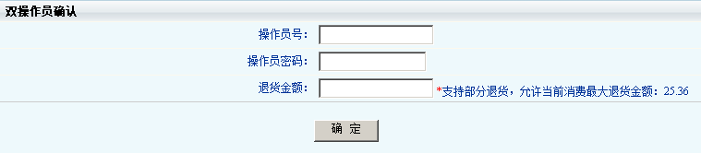
图6.1.1

- 输入与当前登录的操作员不同的操作员号以及密码，并输入退货金额。
- 点击确认按钮。
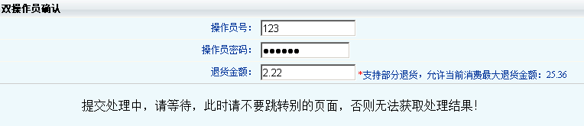
6，等待系统返回的处理结果

清算管理
功能：清算管理模块提供手动执行清算的渠道。向清算服务器发送清算指令，执行交易清算。包括，清算执行，清算结果查询，清算日志查询和划款文件重新发送4个模块。

清算执行
导航：农商行POSP管理系统－清算管理－清算执行

本模块负责向服务服务器发送清算指令。如图7.1所示。
操作流程：
- 选择收单机构。
- 输入清算日期。注意：清算日期应为当天或之前，不可大于当天。
- 确认无误，提交。
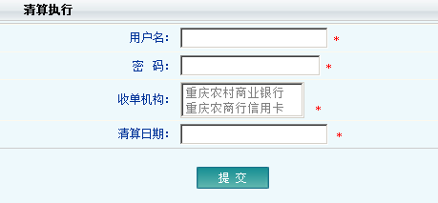
图7.1

清算结果查询
导航：农商行POSP管理系统－清算管理－清算结果查询

本模块可以查询清算执行的结果，以及清算是否成功等信息。如图7.2所示。
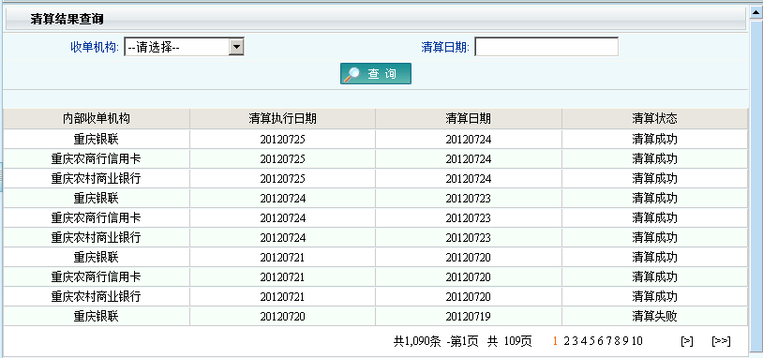
图7.2

清算日志查询
导航：农商行POSP管理系统－清算管理－清算日志查询

本模块可以查询清算服务执行的具体过程。如图7.3所示。
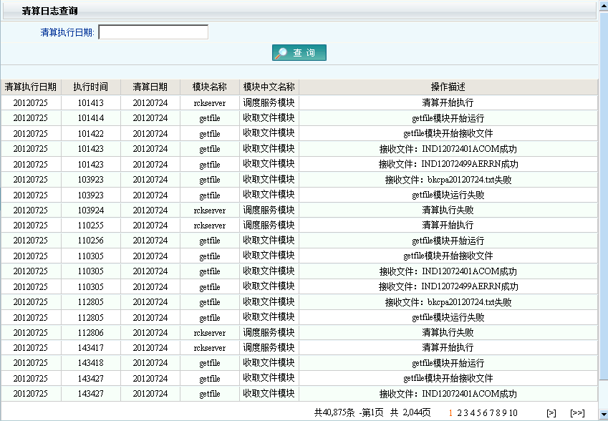
图7.3

划款文件重新发送
导航：农商行POSP管理系统－清算管理－划款文件重新发送

本模块向清算服务器重新发送划款文件指令，以供清算。如图7.4所示。
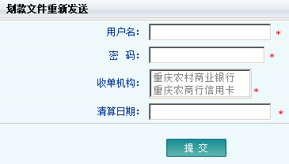
图7.4

查询监控
功能：查询监控提供系统中基础数据和交易数据的查询，包括扣率，交易流水，清算流水等。

操作日志查询
导航：农商行POSP管理系统－查询监控－操作日志查询

本模块负责记录操作员对本系统所作的所有操作信息。如图8.1所示。
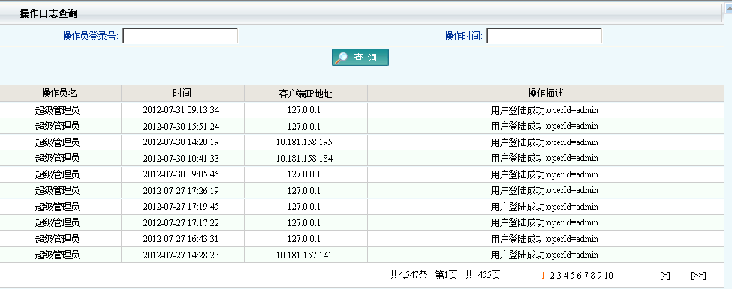
图8.1

主机状态查询
导航：农商行POSP管理系统－查询监控－主机状态查询

本模块可以监控到主机服务器的状态。如图8.2所示。
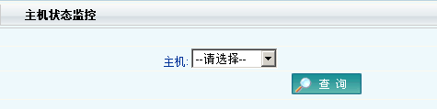
图8.2

在用商户协议扣率查询
导航：农商行POSP管理系统－查询监控－在用商户协议扣率查询

本模块可以查询到商户的在用协议扣率信息。如图8.3所示。
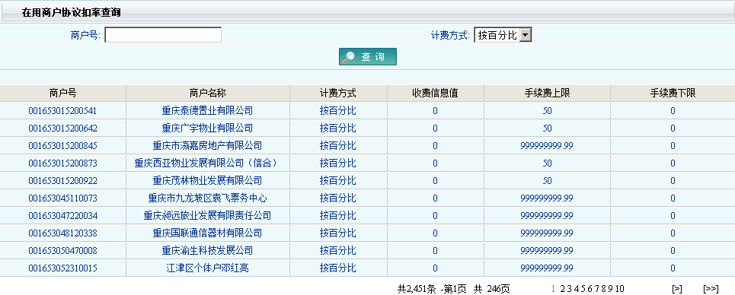
图8.3

在用商户特殊扣率查询
导航：农商行POSP管理系统－查询监控－在用商户特殊扣率查询

本模块可以查询到商户在用的特殊扣率信息。如图8.4所示。
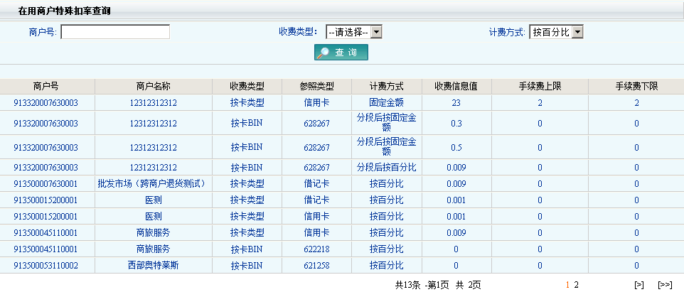
图8.4

在用MCC扣率
导航：农商行POSP管理系统－查询监控－在用MCC扣率

本模块可以查询到在用的MCC商户类型对应的扣率。如图8.5所示。
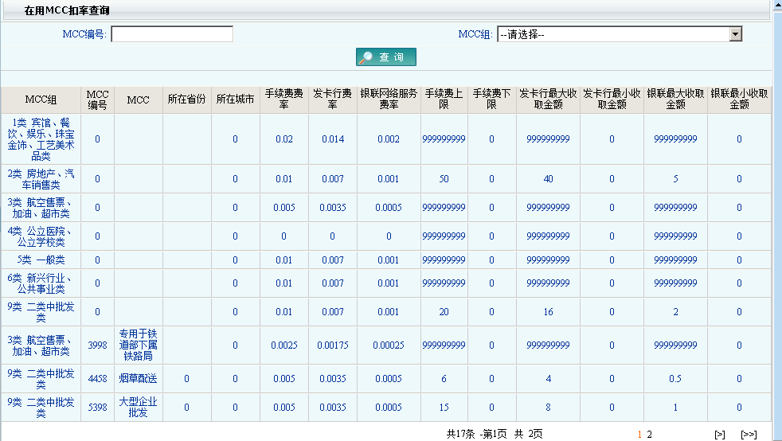
图8.5

积分压缩比
导航：农商行POSP管理系统－查询监控－积分压缩比查询

本模块可以查询到积分压缩比情况。如图8.6所示。
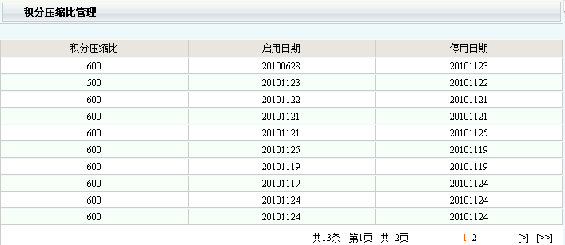
图8.6

卡交易流水查询
导航：农商行POSP管理系统－查询监控－卡交易流水查询

本模块可以查询到每张卡片的交易情况。如图8.7所示。
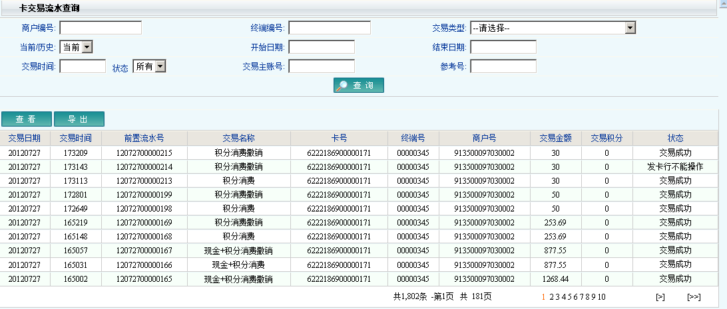
图8.7

清算流水查询
导航：农商行POSP管理系统－查询监控－清算流水查询

本模块可以查询到清算过程中的流水信息。如图8.8所示。
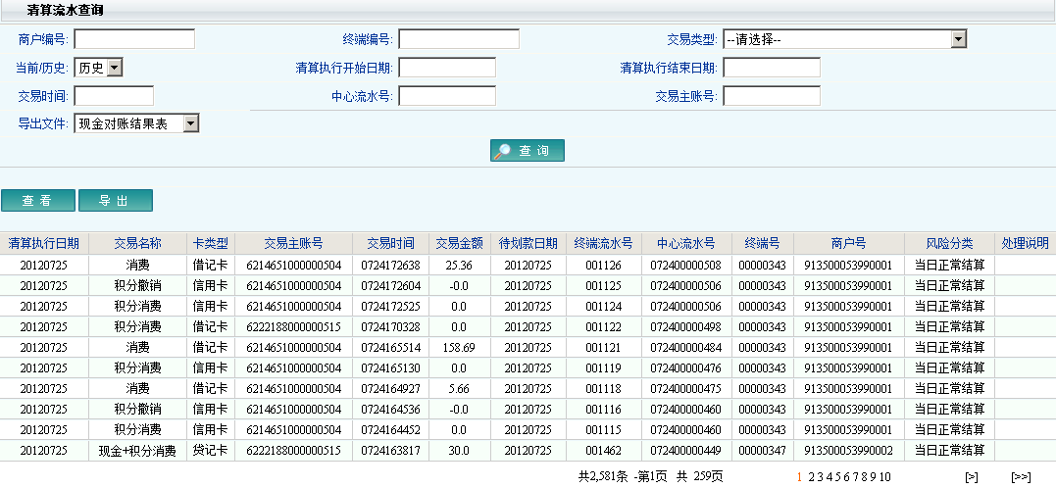
图8.8

清算差错流水查询
导航：农商行POSP管理系统－查询监控－清算差错流水查询

本模块可以查询到系统中存在的异常交易流水。如图8.9所示。
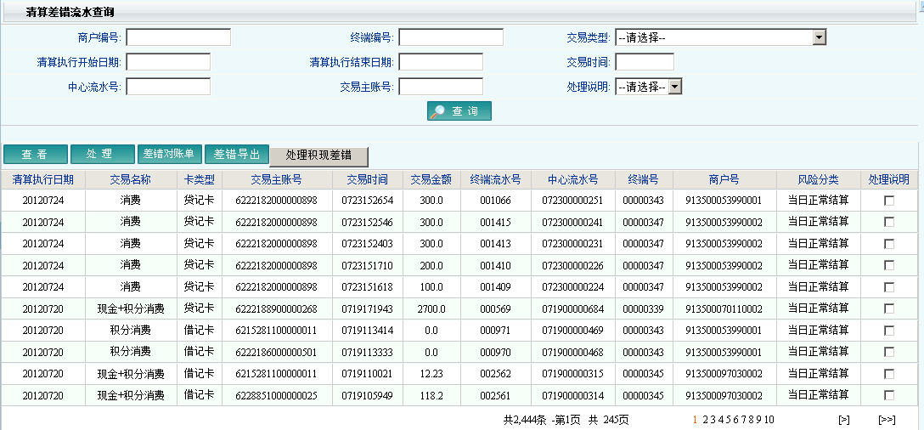
图8.9

报表统计
功能：报表统计提供对系统中重要信息的报表输出，支持PDF和EXCEL的导出。

消费清算结果表
导航：农商行POSP管理系统－报表统计－消费清算结果表

本模块可以导出清算后的消费数据。用户可以选择导出文件类型，包括pdf，excel等。如图9.1所示。
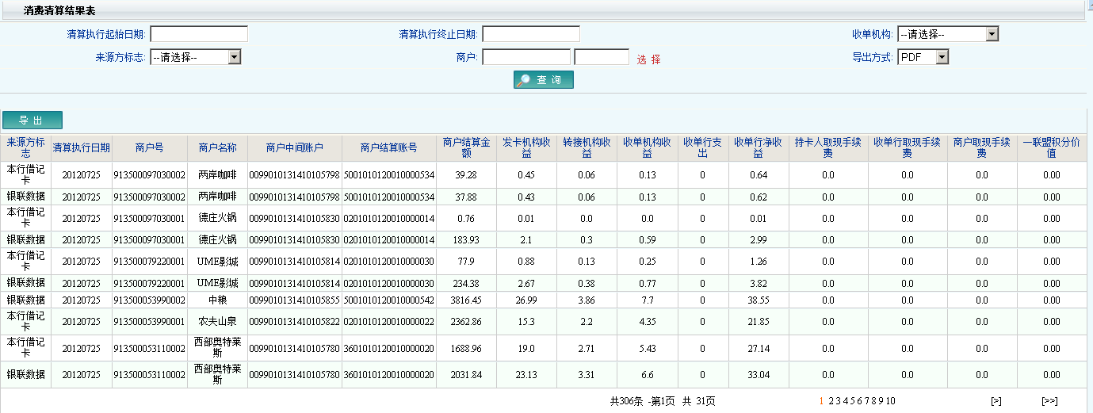
图9.1

回馈清算明细表
导航：农商行POSP管理系统－报表统计－回馈清算明细表

本模块可以导出清算后的一联盟积分价值汇总数据。用户可以选择导出文件类型，包括pdf，excel等。如图9.2所示。
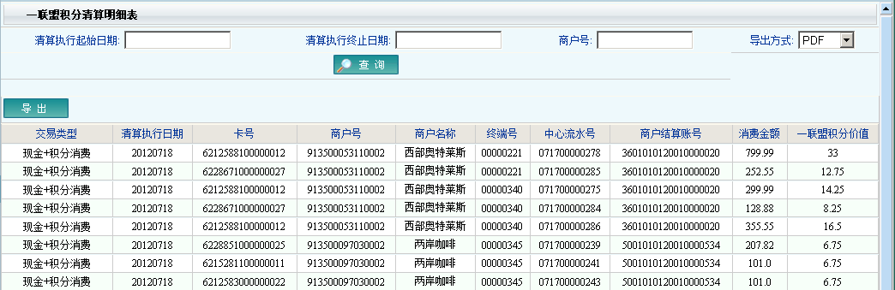
图9.2

退货清算结果表
导航：农商行POSP管理系统－报表统计－退货清算结果表

本模块可以导出清算后的退货数据。用户可以选择导出文件类型，包括pdf，excel等。如图9.3所示。
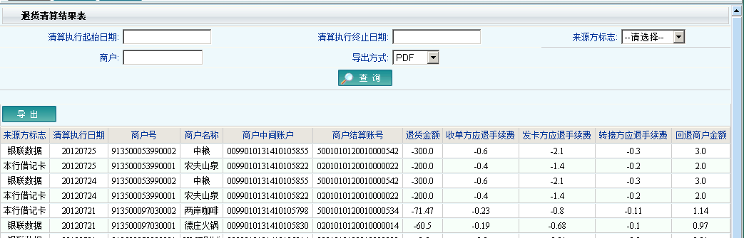
图9.3

在线折扣明细表
导航：农商行POSP管理系统－报表统计－在线折扣明细表

本模块可以导出在线折扣明细数据用户可以选择导出文件类型，包括pdf，excel等。如图9.4所示。
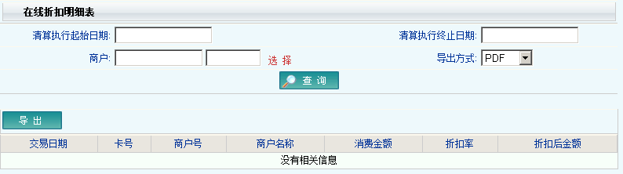
图9.4

手续费收支报表
导航：农商行POSP管理系统－报表统计－手续费收支报表

本模块可以导出手续费收支总体数据。用户可以选择导出文件类型，包括pdf，excel等。如图9.5所示。
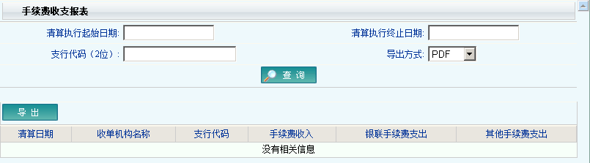
图9.5

更改密码
功能：修改目前操作员的登录密码。

更改密码
导航：农商行POSP管理系统－更改密码－更改密码

本模块可以修改操作员的登录密码。
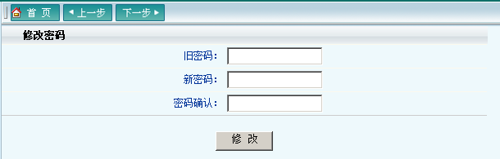
图10.1

